# LỜI CAM ĐOAN

Lời đầu tiên, cho phép em xin được chân thành cảm ơn tới cô Nguyễn Thị Uyên và các thầy cô trong Viện Kỹ Thuật và Công Nghệ đã chỉ đạo, hướng dẫn tận tình giúp em trong suốt quá trình làm đồ án. Đồng thời, em cũng xin cảm ơn tới bạn bè đã giúp đỡ, chỉnh sửa giúp em để bài báo cáo của em được hoàn thiện hơn. Tất nhiên, trong quá trình làm bài không thể tránh khỏi những sai sót do vậy em rất mong nhận được những ý kiến đóng góp từ thầy cô và bạn đọc để đồ án chuyên ngành được hoàn thiện hơn.

Em xin cam đoan đề tài: “Xây dựng website đăng tin tức” này là là bài của riêng cá nhân em và được tiến hành một cách công khai dưới sự chỉ đạo của cô Nguyễn Thị Uyên. Nếu đây là sai sự thật và không có tính trung thực, em xin chịu trách nhiệm trước thầy/cô, tổ khoa/viện và nhà trường.

# MỤC LỤC

LỜI CAM ĐOAN 1

MỤC LỤC 2

DANH MỤC CÁC KÝ HIỆU CÁC CHỮ VIẾT TẮT 5

DANH MỤC CÁC BẢNG 6

DANH MỤC CÁC HÌNH VẼ ĐỒ THỊ 7

CHƯƠNG 1 TỔNG QUAN 8

1.1. Mô tả về bài toán 8

1.2. Phạm vi nghiên cứu 8

1.3. Phạm vi của đề tài 9

1.4. Phương pháp nghiên cứu 9

*1.4.1. Phương pháp thu thập* 9

*1.4.2. Phương pháp xử lý thông tin* 10

CHƯƠNG 2 CƠ SỞ LÝ THUYẾT 11

2.1 Cơ sở lý thuyết 11

*2.1.1 Framework Laravel* 11

*2.1.2 Cơ sở dữ liệu MySQL* 11

*2.1.3 Môi trường công cụ.* 12

2.2 Mô tả hoạt động của website 13

*2.2.1 Đối với người dùng* 13

*2.2.2 Đối với người Editor* 13

*2.2.3 Đối với người quản trị viên* 13

CHƯƠNG 3 NỘI DUNG NGHIÊN CỨU …………………………………14

3.1 Khảo sát nghiệp vụ 14

*3.1.1 Đối với người dùng website* 14

*3.1.2 Đối với người Editor của website* 14

*3.1.3 Đối với người quản trị của website* 14

3.2 Các chức năng chính của website đăng tin tức 15

*3.2.1 Sơ đồ phân cấp chức năng của website đăng tin tức* 15

*3.2.2 Sơ đồ tổng quát chức năng của website đăng tin tức* 16

3.3 Các quy trình nghiệp vụ của website 17

*3.3.1 Quản lý bài viết* 17

*3.3.2 Quản lý danh mục bài viết* 18

*3.3.3 Quản lý người dùng* 20

*3.3.4 Quản lý phân quyền* 22

3.4 Thiết kế sơ đồ quản lý quy trình nghiệp vụ 24

*3.4.1 Quy trình đăng ký tài khoản* 28

*3.4.2 Quy trình đăng nhập* 28

*3.4.3 Quy trình thêm bài viết* 30

*3.4.4 Quy trình thêm danh mục* 30

*3.4.5 Quy trình xóa bài viết* 31

*3.4.6 Quy trình xóa danh mục* 31

3.5 Phân tích thiết kế cơ sở dữ liệu 32

*3.5.1 Các bảng cơ sở dữ liệu* 32

*3.5.2 Sơ đồ Diagram* 37

CHƯƠNG 4 KẾT QUẢ NGHIÊN CỨU 38

4.1 Phác thảo giao diện 38

*4.1.1 Giao diện đăng ký* 38

*4.1.2 Giao diện đăng nhập* 38

*4.1.3 Giao diện người dùng* 39

*4.1.4 Giao diện người quản trị* 41

4.2 Các kết quả đạt được 44

*4.2.1 Các chức năng chính của website* 44

*4.2.2 Các module chủ yếu của website* 45

4.3 Những vấn đề còn vướng phải 45

KẾT LUẬN 46

TÀI LIỆU THAM KHẢO 47

# DANH MỤC CÁC KÝ HIỆU CÁC CHỮ VIẾT TẮT

|  |  |  |
| --- | --- | --- |
| **STT** | **Từ viết tắt** | **Giải thích** |
| 1 | CSDL | Cơ sở dữ liệu |
| 2 | PHP | Hypertext Preprocessor |
| 3 | RDBMS | Relational Database Management System |
| 4 | XAMPP | Cross-Platform (X), Apache (A), MySQL (M), PHP (P) and Perl (P) |

# DANH MỤC CÁC BẢNG

Bảng 1 Bảng users 26

Bảng 2 Bảng comments 27

Bảng 3 Bảng categories 27

Bảng 4 Bảng posts 28

Bảng 5 Bảng post_tag 28

Bảng 6 Bảng tags 28

Bảng 7 Bảng roles 28

Bảng 8 Bảng images 29

Bảng 9 Bảng settings 29

Bảng 10 Bảng permissions 30

Bảng 11 Bảng permission_role 30

Bảng 12 Bảng contacts 31

# DANH MỤC CÁC HÌNH VẼ ĐỒ THỊ

Hình 2.1 Cách thức hoạt động của MySQL 12

Hình 3.1 Sơ đồ phân cấp chức năng 15

Hình 3.2 Sơ đồ tổng quát chức năng 16

Hình 3.3 Sơ đồ Sơ đồ Use - Case quản lý bài viết 17

Hình 3.4 Sơ đồ Sơ đồ Use - Case quản lý danh mục bài viết 18

Hình 3.5 Sơ đồ Sơ đồ Use - Case quản lý người dùng 20

Hình 3.6 Sơ đồ Sơ đồ Use - Case quản lý phân quyền 21

Hình 3.7 Sơ đồ tuần tự đăng ký tài khoản 23

Hình 3.8 Sơ đồ tuần tự đăng nhập tài khoản 23

Hình 3.9 Sơ đồ tuần tự thêm bài viết 24

Hình 3.10 Sơ đồ tuần tự thêm danh mục 24

Hình 3.11 Sơ đồ tuần tự xóa bài viết 24

Hình 3.12 Sơ đồ tuần tự xóa danh mục 24

Hình 3.12 Sơ đồ Diagram 30

Hình 4.1 Giao diện đăng ký 32

Hình 4.2 Giao diện đăng nhập 33

Hình 4.3 Giao diện trang chủ người dùng 33

Hình 4.4 Giao diện tin tức 33

Hình 4.5 Giao diện chi tiết bài viết 33

Hình 4.6 Giao diện tài khoản người dùng 33

Hình 4.7 Giao diện quản trị viên 35

# CHƯƠNG 1 TỔNG QUAN

## **1.1. Mô tả về bài toán**

Với sự bùng phát ngành công nghệ thông tin và sự nhanh chóng của kênh truyền thông đem lại cho con người những thông tin nóng nhất và nhanh nhất và dần thay thế báo giấy. Chính vì nhu cầu này mà nhiều doanh nghiệp báo chí và đơn vị truyền thông luôn tìm cho mình một cơ hội tiếp sức với người dùng trên mạng online khổng lồ như hiện nay vì chính nơi đây luôn mang lại nguồn thu khổng lồ cho nhiều doanh nghiệp đầu tư trong lĩnh vực này.

Ngày nay, ứng dụng công nghệ thông tin và việc tin học hóa được xem là một trong những yếu tố mang tính quyết định trong hoạt động của các tổ chức, cũng như của các công ty; nó đóng vai trò hết sức quan trọng, có thể tạo ra những bước đột phá mạnh mẽ. Việc xây dựng các trang web để phục vụ cho các nhu cầu riêng của các tổ chức, công ty thậm chí các cá nhân, ngày nay, không lấy gì làm xa lạ. Với một vài thao tác đơn giản, một người bất kì có thể trở thành chủ của một website giới thiệu về bất cứ gì anh ta quan tâm: một website giới thiệu về bản thân và gia đình anh ta, hay là một website cập nhật tin tức hằng ngày , một website trình bày các bộ sưu tập hình ảnh các loại xe hơi mà anh ta thích chẳng hạn… Đối với các công ty thì việc cập nhật tin tức rất là quan trọng. Thông qua những website tin tức này họ có thể biết được các tin tức trong và ngoài nước, các sự kiện, công văn, thông báo, quyết định của chính phủ hay các sản phẩm,tin tức, dịch vụ mới của công ty sẽ đến với những người quan tâm, đến với khách hàng của họ một cách nhanh chóng kịp thời, tránh những phiền hà mà phương thức giao tiếp truyền thống thường gặp phải.Thay vì sáng nào bạn cũng phảo mua báo đọc thì bạn có thể đọc báo điện tử. Bắt nguồn với ý tưởng này em đã thực hiện “XÂY DỰNG WEBSITE ĐĂNG TIN TỨC”.

## **1.2. Phạm vi nghiên cứu**

Đề tài được thực hiện trong phạm vi kiến thức đã học như hệ quản trị cơ sở dữ liệu MySQL, cấu trúc dữ liệu, lập trình web và nghiên cứu thêm nhiều tài liệu tham khảo. Việc phân tích thiết kế hệ thống “xây dựng webiste đăng tin tức” chủ yếu xoay quanh việc tìm kiếm, thêm, xóa, sửa và hiển thị thông tin của các dữ liệu của trong cơ sở dữ liệu.

Nghiên cứu về “xây dựng website đăng tin tức” trong phạm vi:

- Phương pháp khảo sát: nghiên cứu tìm hiểu về các thông tin qua các trang Web, các mạng xã hội;

- Tìm hiểu cách hoạt động, quy trình tìm hiểu đọc tin tức của các độc giả.

- Đúc rút kinh nghiệm từ các tài liệu, giáo trình để xây dựng website bằng thư viện Laravel.

- Phương pháp khảo sát lấy ý kiến trực tiếp: tiếp thu ý kiến của giáo viên hướng dẫn và khảo sát thực tế để hoàn thiện về mặt nội dung;

- Phân tích và thiết kế hệ thống;

- Nghiên cứu các công nghệ trong xây dựng và thiết kế website.

## **1.3. Phạm vi của đề tài**

**“**Website đăng tin tức” áp dụng cho tất cả mọi người ở trên khắp đất nước. “website đăng tin tức” là trang web tin tức tổng hợp, gồm nhiều thể loại như : xã hội, thế giới, thể thao, âm nhạc, làm đẹp, giải trí, công nghệ… phục vụ nhu cầu xem tin tức, cập nhật thông tin của mọi người, đối tượng chủ yếu mà website hướng đến là mọi người yêu thích đọc tin tức. Ngoài ra, “website đăng tin tức” còn tiếp nhận đăng quảng cáo trên trang web của mình cho các cá nhân và doanh nghiệp có nhu cầu, đây cũng là nguồn thu chủ yếu của website.

## **1.4. Phương pháp nghiên cứu**

### ***1.4.1. Phương pháp thu thập***

Áp dụng phương pháp nghiên cứu lý thuyết (phương pháp thu thập thông tin qua các người dùng, người yêu thích đọc báo qua mạng xã hội, sách, các tài liệu, trang web ) để tìm được các cơ sở lý thuyết liên quan đến vấn đề mình nghiên cứu.

Thu thập thông tin đóng vai trò quan trọng mang tính chất khởi đầu trong cả quy trình từ thu thập, xử lý thông tin đến khi ra quyết định vì chỉ có thu thập đầy đủ các thông tin cần thì mới đảm bảo điều kiện cần, cung cấp được số liệu chính xác, phản ánh toàn diện các mặt hoạt động để đưa ra quyết định chính xác, hợp lý. Thu thập thông tin, bên cạnh đó còn giữ vai trò định hướng giải quyết công việc.

Thu thập thông tin chính xác sẽ giúp cho việc xử lý thông tin hiệu quả vừa bao quát, vừa có trọng tâm, trọng điểm, đúng, trúng, sát thực tiễn, đáp ứng yêu cầu của công việc. Ngược lại nếu không có thông tin hoặc thông tin không đầy đủ, thiếu chính xác sẽ có những tác động, ảnh hưởng đến việc đánh giá kết quả, dẫn đến việc xử lý công việc thiếu tính thuyết phục và không đáp ứng yêu cầu.

### ***1.4.2. Phương pháp xử lý thông tin***

Phương pháp xử lí thông tin bao gồm bốn công đoạn, đó là: thu thập, xử lí, lưu trữ và truyền đạt thông tin. Cụ thể:

– Thu thập thông tin:

+ Có vai trò quan trọng vì chỉ có thu thập được đầy đủ các thông tin cần thiết mới đảm bảo cho ta những số liệu chính xác, phản ánh toàn diện các mặt hoạt động của tổ chức.

+ Liên kết trực tiếp với nguồn phát sinh dữ liệu như khách hàng (đơn đặt hàng, tiền thanh toán hoá đơn), quầy bán hàng (số lượng giao dịch, tiền thu mỗi ngày)…

+ Mục tiêu thu thập thông tin phải được đặt ra rõ ràng và cụ thể (bao nhiêu chỉ tiêu cần thu thập, bao nhiêu chỉ tiêu cần xử lí…).

– Xử lí thông tin:

Xử lí thông tin là công đoạn trung tâm, có vai trò quyết định, bao gồm tất cả các công việc như sắp xếp thông tin, tập hợp hoặc phân chia thông tin thành nhóm, tiến hành tính toán theo các chỉ tiêu…

+ Bộ phận kết xuất thông tin: liên kết với nơi sử dụng thông tin như người quản lí (nhận báo cáo thống kê doanh thu, báo cáo tiến độ thực hiện), các hệ thống khác (hệ thống quản lí đơn đặt hàng cung cấp các đơn đặt hàng hợp lệ cho hệ thống quản lí kho để lập phiếu xuất kho).

+ Bộ phận xử lí: có thể là con người (tiến hành công việc), máy tính (thực thi phần mềm). Các hoạt động xử lí đều dựa trên chuẩn, quy trình và quy tắc quản lí của tổ chức.

– Lưu trữ thông tin:

+ Kết quả của quá trình xử lí thông tin được lưu trữ để sử dụng lâu dài.

– Truyền đạt thông tin:

Các kết quả xử lí thông tin được truyền đạt đến các đối tượng có nhu cầu sử dụng thông tin ở phạm vi trong nội bộ tổ chức hoặc ra bên ngoài (thường để báo cáo cấp trên hoặc thông báo).

# CHƯƠNG 2 CƠ SỞ LÝ THUYẾT

## **2.1 Cơ sở lý thuyết**

### ***2.1.1 Framework Laravel***

Laravel là một framework rõ ràng và ưu việt cho việc phát triển web PHP. Giải thoát bạn khỏi mã spaghetti, nó giúp bạn tạo ra những ứng dụng tuyệt vời, sử dụng syntax đơn giản. Phát triển là thích thú những trải nghiệm sáng tạo chứ không phải là sự khó chịu.

Laravel là một framework PHP 5.3 được miêu tả như ‘một framework cho web artisan’. Theo tác giả Taylor Otwell, Laravel mang lại niềm vui cho việc lập trình bởi nó đơn giản, súc tích và đặc biệt là trình bày hợp lý.

Laravel có 3 đặc tính nổi trội:

* Đơn giản: các chức năng của Laravel rất dễ hiểu và thực hiện.
* Ngắn gọn: hầu hết các chức năng của Laravel hoạt động liên tục với cấu hình rất nhỏ, dựa vào các quy tắc chuẩn để giảm bớt code-bloat
* Trình bày hợp lý: hướng dẫn sử dụng Laravel rất đầy đủ và luôn cập nhật. Nhà lập trình, người tạo ra framework luôn cập nhật tài liệu trước khi cho ra một phiên bản mới, đảm bảo những người học lập trình luôn luôn có những tài liệu mới nhất.

### ***2.1.2 Cơ sở dữ liệu MySQL***

  MySQL là một hệ thống quản trị cơ sở dữ liệu mã nguồn mở (Relational Database Management System, viết tắt là RDBMS) hoạt động theo mô hình client-server. [**RDBMS**](https://en.wikipedia.org/wiki/Relational_database_management_system) là một phần mềm hay dịch vụ dùng để tạo và quản lý các cơ sở dữ liệu (Database) theo hình thức quản lý các mối liên hệ giữa chúng.

MySQL là một trong số các phần mềm RDBMS. RDBMS và MySQL thường được cho là một vì độ phổ biến quá lớn của MySQL. [Các ứng dụng web lớn nhất](https://stackshare.io/mysql) như Facebook, Twitter, YouTube, Google, và Yahoo! đều dùng MySQL cho mục đích lưu trữ dữ liệu. Kể cả khi ban đầu nó chỉ được dùng rất hạn chế nhưng giờ nó đã tương thích với nhiều hạ tầng máy tính quan trọng như Linux, macOS, Microsoft Windows, và Ubuntu.

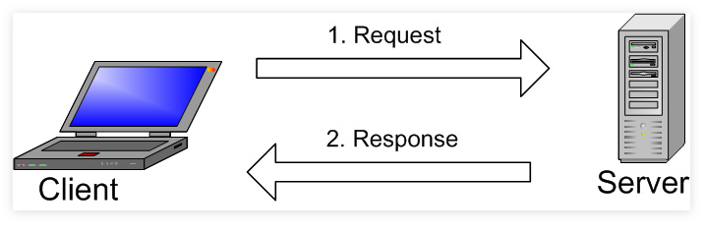

Hình 2.1 Cách thức hoạt động của MySQL

Hình ảnh trên giải thích cấu trúc cơ bản về việc giao tiếp giữa client-server model. Một máy client sẽ liên lạc với máy server trong một mạng nhất định. Mỗi client có thể gửi một request từ giao diện người dùng (Graphical user interface – GUI) trên màn hình, và server sẽ trả về kết quả như mong muốn. Miễn là cả hai hiểu nhau. Cách vận hành chính trong môi trường MySQL cũng như vậy:

- MySQL tạo ra bảng để lưu trữ dữ liệu, định nghĩa sự liên quan giữa các bảng đó.

- Client sẽ gửi yêu cầu SQL bằng một lệnh đặc biệt trên MySQL.

- Ứng dụng trên server sẽ phản hồi thông tin và trả về kết quả trên máy client.

### ***2.1.3 Môi trường công cụ.***

***-* XAMPP** là viết tắt của 5 module được tích hợp bên trong nó bao gồm là Cross-Platform (X), Apache (A), MariaDB (M), PHP (P) và Perl (P). **XAMPP** là một phần mềm nguồn mở và miễn phí dùng để tạo web server trên máy tính cá nhân (Localhost), XAMPP tương thích với các hệ điều hành phổ biến như : Linux, MacOS, Windows,.. Ưu điểm lớn nhất của **XAMPP**là mã nguồn mở và tính dễ sử dụng, tương đối đơn giản, gọn nhẹ nên được sử dụng ngày càng phổ biến hiện nay. **XAMPP** được ứng dụng rộng rãi từ người dùng phổ thông đến lập trình viên, nhằm để vận hành cũng như phát triển các website dùng ngôn ngữ lập trình PHP như: WordPress, Joomla!, Magento, Drupal, OpenCart, phpBB,..

- Đối với nhiều lập trình viên, trình soạn thảo code là một công cụ không thể thiếu trong quá trình xây dựng các ứng dụng web. Ưu điểm của chúng là dung lượng khá nhẹ, ít tốn RAM và được tích hợp các tính năng gần giống với IDE. Trong đó, Visual Studio Code là cái tên quen thuộc nhất với dân IT hiện nay.  Visual Studio Code (VS Code) là một trình soạn thảo mã nguồn mở gọn nhẹ nhưng có khả năng vận hành mạnh mẽ trên 3 nền tảng là Windows, Linux và macOS được phát triển bởi Microsoft. Nó hỗ trợ cho JavaScript, Node.js và TypeScript, cũng như cung cấp một hệ sinh thái mở rộng vô cùng phong phú cho nhiều ngôn ngữ lập trình khác.

## **2.2 Mô tả hoạt động của website**

### ***2.2.1 Đối với người dùng***

- Người dùng sẽ đăng ký tài khoản sau đó đăng nhập website bằng tài khoản vừa đăng ký người dung có thể tìm kiếm các tin tức bằng danh mục hay bằng cách tìm kiếm ở ô tìm kiếm người dùng còn có thể bình luận ở phía dưới mỗi bài đăng tin tức của website.

### ***2.2.2 Đối với người Editor***

- Người Editor website chịu trách nhiệm chính trong việc viết bài, và đăng tin lên trang web. Người Editor có thể thay đổi nội dung hoặc xóa các tin do mình đăng và người quản trị viên đăng lên website.

### ***2.2.3 Đối với người quản trị viên***

Là người có quyền hạn cao nhất, có thể xem như administrator của website đăng tin tức. Người quản trị có toàn quyền trong việc quản lý nội dung (thêm, xóa, sửa tin tức, thể loại…) của trang web. Người quản trị đồng thời có thể tạo tài khoản cũng như thay đổi thông tin các Editor cũng như người dùng, tiếp nhận đăng quảng cáo trên website.

# CHƯƠNG 3 NỘI DUNG NGHIÊN CỨU

## **3.1 Khảo sát nghiệp vụ**

### ***3.1.1 Đối với người dùng website***

Khi người dùng truy cập website đăng tin tức sẽ có những chức năng sau:

- Chức năng đăng ký thành viên và đăng nhập hệ thống. Mỗi người có thể đăng ký một tài khoản riêng của bản thân. Tài khoản này được sử dụng để lưu trữ thông tin cá nhân và đăng nhập vào hệ thống.

- Sau khi đăng nhập vào hệ thống, người dùng tìm đến các tin tức mình muốn đọc về các danh mục như thế giới, xã hội băn hóa...

- Chức năng tiếp theo là bình luận về các bài tin tức mình đã đọc.

- Chức năng có thể chỉnh sửa thông tin cá nhân của mình.

### ***3.1.2 Đối với người Editor của website***

Khi người Editor truy cập website đăng tin tức sẽ có những chức năng sau:

- Người Editor có chức năng đăng bài cho website.

- Người Editor có chức năng sửa bài cho website.

- Người Editor có chức năng xóa bài cho website.

### ***3.1.3 Đối với người quản trị của website***

Khi người quản trị viên truy cập website đăng tin tức sẽ có những chức năng sau:

- Quản lý chức năng thêm sửa xóa bài viết.

- Quản lý chức năng thêm sửa xóa danh mục bài viết.

- Quản lý chức năng xóa các từ khóa.

- Quản lý chức năng bình luận của người dung.

- Quản lý chức năng thêm sửa xóa bài viết.

- Quản lý chức năng phân quyền của trang website.

- Quản lý chức năng thêm sửa xóa người dùng.

## **3.2 Các chức năng chính của website đăng tin tức**

### ***3.2.1 Sơ đồ phân rã chức năng của website đăng tin tức***

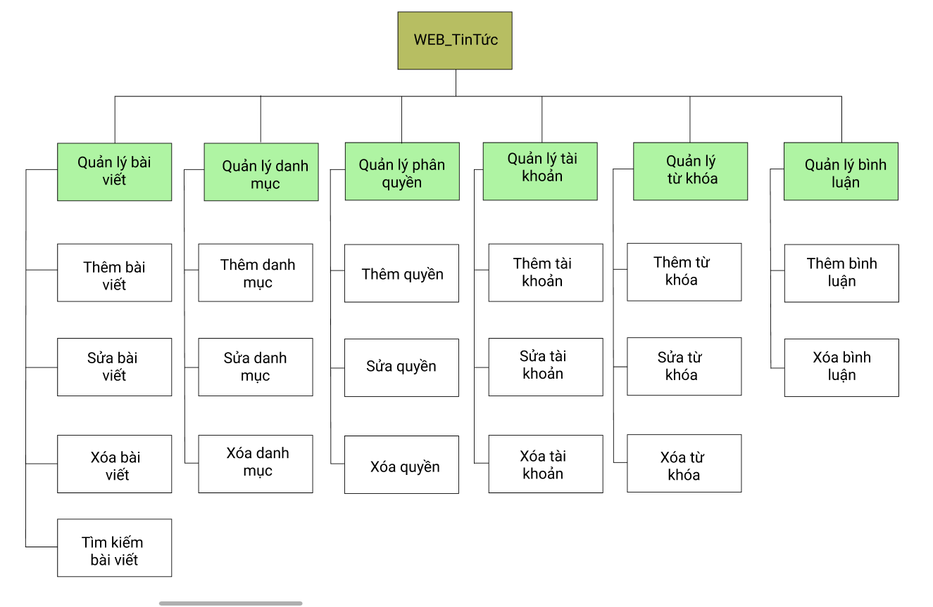

Hình 3.1 Sơ đồ phân cấp chức năng

Sơ đồ phân rã chức năng của website cung cấp chức năng quản lý của website. Một số chức năng cốt lõi trong website tin tức bao gồm: *quản lý bài viết, quản lý danh mục, quản lý phân quyền, quản lý tài khoản, quản lý bình luận, quản lý tà khoản.* Mỗi chức năng sẽ quản lý các chức năng quan trọng của trang website nó giúp chúng ta có thể hiểu được cách thức thực hiện của một rang website cũng như chỉ rõ ra chứ năng mà trang website hiện đang có.

### ***3.2.2 Sơ đồ tổng quát chức năng của website đăng tin tức***

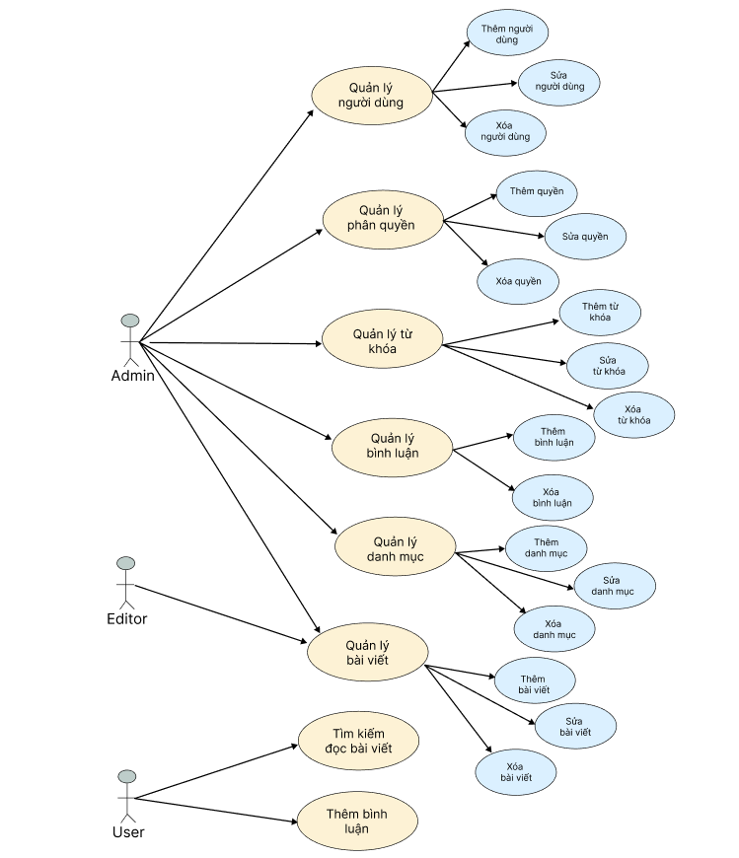

Hình 3.2 Sơ đồ tổng quát chức năng

## **3.3 Các quy trình nghiệp vụ của website**

### ***3.3.1 Quản lý bài viết***

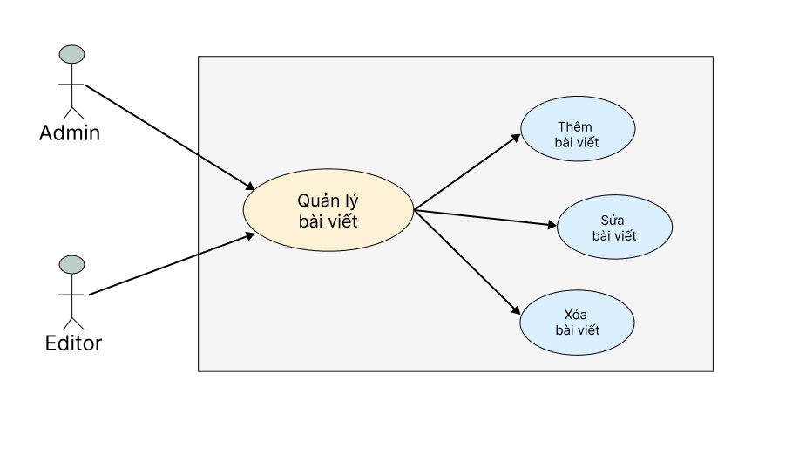

Hình 3.3 Sơ đồ Sơ đồ Use - Case quản lý bài viết

*a) Chức năng thêm bài viết*

|  |  |
| --- | --- |
| **Tên chức năng** | Thêm bài viết |
| **Điều kiện trước** | Admin và Editor đăng nhập vào hệ thống và chọn vào mục bài viết và thêm bài viết mới. |
| **Các bước thực hiện** | 1.Hệ thống hiển thị danh sách các chức năng thêm bài viết mới.  2. Admin và Editor chọn chức năng Thêmvà hệ thống hiện thị form thêm bài viết mới.  3. Hệ thống kiểm tra ràng buộc thông tin nếu đạt điều kiện thêm bài viết thành công. |
| **Các bước bổ sung** | Nếu thông tin ở bước 3 vi phạm ràng buộc thì hệ thống hiện thị thông báo hành động thất bại và yêu thêm lại bài viết. |
| **Điều kiện sau** | Bài viết mới được thêm vào cơ sở dữ liệu. |

*b) Chức năng sửa bài viết*

|  |  |
| --- | --- |
| **Tên chức năng** | Sửa bài viết |
| **Điều kiện trước** | Admin và Editor đã đăng nhập vào hệ thống và chọn mục tất cả bài viết. |
| **Các bước thực hiện** | 1. Hệ thống hiển thị danh sách các bài viết hiện có và chức năng sửa.  2. Admin và Editor có thể nhấp bài viết cần sửa thông tin.  3. Hiển thị chi tiết bài viết Admin hoặc Editor sửa các thông tin sau đó cập nhật lại bài viết.  4. Hệ thống kiểm tra ràng buộc thông tin nếu đạt điều kiện thì cập nhật thông tin bài viết và hiện thị thông báo thành công. |
| **Các bước bổ sung** | Nếu thông tin ở bước 4 vi phạm ràng buộc thì hệ thống yêu cầu nhập lại. |
| **Điều kiện sau** | Thông tin của bài viết được cập nhật vào cơ sở dữ liệu |

*c) Chức năng xoá bài viết*

|  |  |
| --- | --- |
| **Tên chức năng** | Xoá bài viết |
| **Điều kiện trước** | Admin và Editor đã đăng nhập vào hệ thống và chọn mục tất cả bài viết. |
| **Các bước thực hiện** | 1. Hệ thống hiển thị danh sách các bài viết hiện có và chức năng xóa.  2. Admin và Editor có thể nhấp bài viết cần xoá.  3. Sau khi ấn nút xóa thì bài viết sẽ tự động được xóa đi. |
| **Các bước bổ sung** | Nếu thông tin ở bước 3 vi phạm ràng buộc thì hệ thống yêu cầu xóa lại. |
| **Điều kiện sau** | Thông tin của bài viết được xóa khỏi cơ sở dữ liệu. |

### ***3.3.2 Quản lý danh mục bài viết***

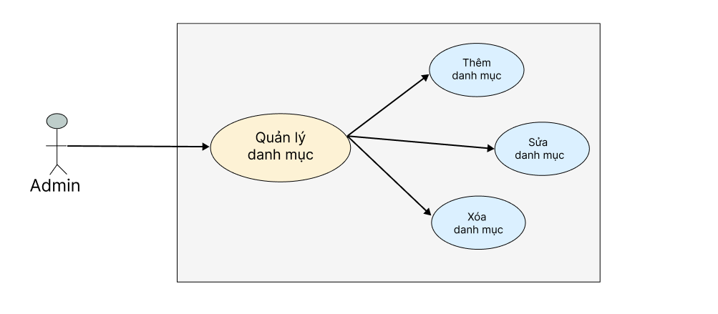

Hình 3.4 Sơ đồ Sơ đồ Use - Case quản lý danh mục bài viết

*a) Chức năng thêm danh mục bài viết*

|  |  |
| --- | --- |
| **Tên chức năng** | Thêm danh mục bài viết |
| **Điều kiện trước** | Admin đăng nhập vào hệ thống và chọn vào danh mục bài viết và thêm danh mục mới. |
| **Các bước thực hiện** | 1. Hệ thống hiển thị chức năng thêm danh mục bài viết mới.  2. Admin chọn chức năng *Thêm* và hệ thống hiện thị form thêm danh mục bài viết mới.  3. Hệ thống kiểm tra ràng buộc thông tin nếu đạt điều kiện thì thêm danh mục bài viết thành công. |
| **Các bước bổ sung** | Nếu thông tin ở bước 3 vi phạm ràng buộc thì hệ thống hiện thị thông báo hành động thất bại và yêu thêm lại danh mục bài viết. |
| **Điều kiện sau** | Danh mục bài viết mới được thêm vào cơ sở dữ liệu. |

*b) Chức năng sửa danh mục bài viết*

|  |  |
| --- | --- |
| **Tên chức năng** | Sửa danh mục |
| **Điều kiện trước** | Admin đã đăng nhập vào hệ thống và chọn mục tất cả bài viết. |
| **Các bước thực hiện** | 1. Hệ thống hiển thị danh sách các danh mục bài viết.  2. Admin có thể nhấp vào danh mục cần sửa thông tin.  3. Hệ thống hiển thị chi tiết danh mục đã chọn.  4. Admin sửa lại thông tin của danh mục và cập nhật lại thông tin mới.  5. Hệ thống kiểm tra ràng buộc thông tin nếu đạt điều kiện thì cập nhật thông tin danh mục và hiện thị thông báo thành công. |
| **Các bước bổ sung** | Nếu thông tin ở bước 5 vi phạm ràng buộc thì hệ thống yêu cầu cập nhật lại. |
| **Điều kiện sau** | Thông tin của danh mục được cập nhật vào cơ sở dữ liệu. |

*c) Chức năng xóa danh mục bài viết*

|  |  |
| --- | --- |
| **Tên chức năng** | Xóa danh mục |
| **Điều kiện trước** | Admin đã đăng nhập vào hệ thống và chọn mục tất cả danh mục. |
| **Các bước thực hiện** | 1. Hệ thống hiển thị danh sách các danh mục bài viết.  2. Admin có thể nhấp vào danh mục cần xóa.  3. Sau khi ấn nút xóa thì danh mục sẽ tự động được xóa đi.  4. Hệ thống kiểm tra ràng buộc thông tin nếu đạt điều kiện thì xóa thông tin danh mục và hiện thị thông báo thành công. |
| **Các bước bổ sung** | Nếu thông tin ở bước 4 vi phạm ràng buộc thì hệ thống yêu cầu xóa lại danh mục. |
| **Điều kiện sau** | Thông tin của danh mục được xóa khỏi cơ sở dữ liệu. |

### ***3.3.3 Quản lý người dùng***

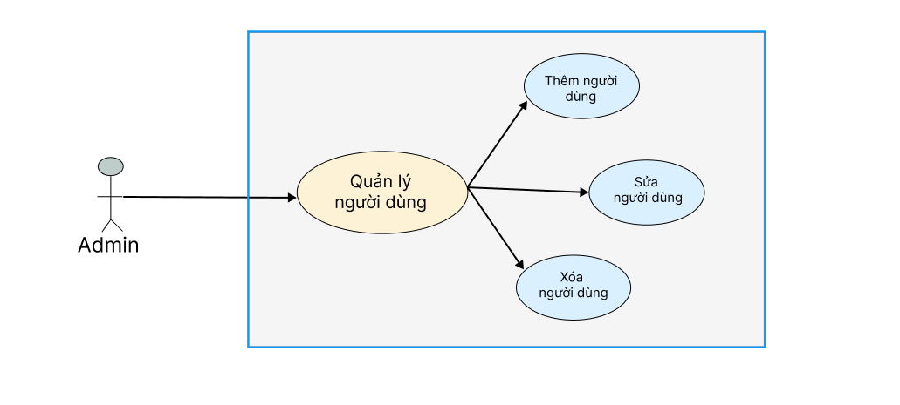

Hình 3.5 Sơ đồ Sơ đồ Use - Case quản lý người dùng

*a) Chức năng thêm tài khoản người dùng*

|  |  |
| --- | --- |
| **Tên chức năng** | Thêm người dùng |
| **Điều kiện trước** | Admin đăng nhập vào hệ thống và chọn vào mục tài khoản và thêm tài khoản mới. |
| **Các bước thực hiện** | 1. Hệ thống hiển thị chức năng thêm tài khoản mới.  2. Admin chọn chức năng *Thêm* và hệ thống hiện thị form thêm người dùng mới.  3. Admin ghi các thông tin chi tiết người dùng sau đó thêm người dùng mới.  4. Hệ thống kiểm tra ràng buộc thông tin nếu đạt điều kiện thì nhận thông báo thêm người dùng thành công. |
| **Các bước bổ sung** | Nếu thông tin ở bước 4 vi phạm ràng buộc thì hệ thống hiện thị thông báo hành động thất bại và yêu thêm lại người dùng. |
| **Điều kiện sau** | Người dùng mới được thêm vào cơ sở dữ liệu. |

*b) Chức năng sửa tài khoản người dùng*

|  |  |
| --- | --- |
| **Tên chức năng** | Sửa tài khoản người dùng. |
| **Điều kiện trước** | Admin đã đăng nhập vào hệ thống và chọn mục tất cả tài khoản. |
| **Các bước thực hiện** | 1. Hệ thống hiển thị danh sách các tài khoản hiện có và chức năng sửa tài khoản.  2. Admin có thể nhấp vào tài khoản người dùng cần sửa thông tin.  3. Admin ghi các thông tin mới về tài khoản người dùng sau đó cập nhật lại.  4. Hệ thống kiểm tra ràng buộc thông tin nếu đạt điều kiện thì cập nhật thông tin người dùng và hiện thị thông báo thành công. |
| **Các bước bổ sung** | Nếu thông tin ở bước 4 vi phạm ràng buộc thì hệ thống yêu cầu nhập lại. |
| **Điều kiện sau** | Thông tin mới của tài khoản người dùng được cập nhật vào cơ sở dữ liệu. |

*c) Chức năng sửa tài khoản người dùng*

|  |  |
| --- | --- |
| **Tên chức năng** | Sửa tài khoản người dùng. |
| **Điều kiện trước** | Admin đã đăng nhập vào hệ thống và chọn mục tất cả tài khoản. |
| **Các bước thực hiện** | 1. Hệ thống hiển thị danh sách các tài khoản hiện có và chức năng sửa tài khoản.  2. Admin có thể nhấp vào tài khoản người dùng cần xóa.  3. Sau khi ấn nút xóa thì người dùng sẽ tự động được xóa đi.  4. Hệ thống kiểm tra ràng buộc thông tin nếu đạt điều kiện thì xóa thông tin người dùng và hiện thị thông báo thành công. |
| **Các bước bổ sung** | Nếu thông tin ở bước 4 vi phạm ràng buộc thì hệ thống yêu cầu xóa lại. |
| **Điều kiện sau** | Thông tin của tài khoản người dùng được xóa khỏi cơ sở dữ liệu. |

### ***3.3.4 Quản lý phân quyền***

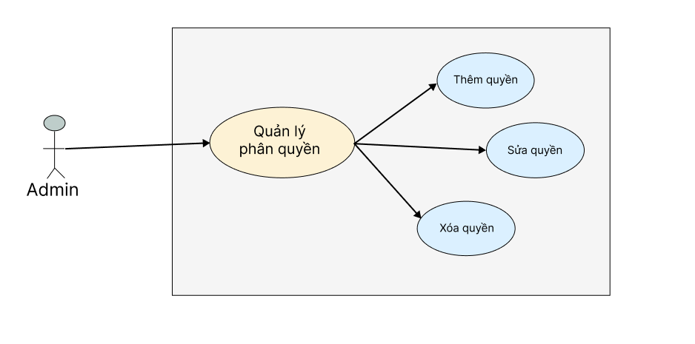

Hình 3.6 Sơ đồ Sơ đồ Use - Case quản lý phân quyền

*a) Chức năng thêm quyền*

|  |  |
| --- | --- |
| **Tên chức năng** | Thêm quyền |
| **Điều kiện trước** | Admin đăng nhập vào hệ thống và chọn vào mục phân quyền và thêm quyền mới. |
| **Các bước thực hiện** | 1. Hệ thống hiển thị danh sách các chức năng thêm quyền mới.  2. Admin chọn chức năng *Thêm* và hệ thống hiện thị form thêm quyền mới.  3. Hệ thống kiểm tra ràng buộc thông tin nếu đạt điều kiện thì cập nhật quyền và hiển thị thông báo thêm quyền thành công. |
| **Các bước bổ sung** | Nếu thông tin ở bước 3 vi phạm ràng buộc thì hệ thống hiện thị thông báo hành động thất bại và yêu cầu them lại quyền. |
| **Điều kiện sau** | Quyền mới được thêm vào cơ sở dữ liệu. |

*b) Chức năng sửa quyền*

|  |  |
| --- | --- |
| **Tên chức năng** | Sửa quyền. |
| **Điều kiện trước** | Admin đã đăng nhập vào hệ thống và chọn mục tất cả quyền. |
| **Các bước thực hiện** | 1. Hệ thống hiển thị danh sách các quyền và chức năng sửa.  2. Admin có thể nhấp vào quyền cần sửa.  3. Admin sửa thông tin chi tiết các quyền có trong hệ thống.  4. Hệ thống kiểm tra ràng buộc thông tin nếu đạt điều kiện thì cập nhật thông tin quyền và hiện thị thông báo thành công |
| **Các bước bổ sung** | Nếu thông tin ở bước 4 vi phạm ràng buộc thì hệ thống yêu cầu cấp lại quyền. |
| **Điều kiện sau** | Thông tin của quyền được cập nhật vào cơ sở dữ liệu. |

*c) Chức năng xóa quyền*

|  |  |
| --- | --- |
| **Tên chức năng** | Xóa quyền. |
| **Điều kiện trước** | Admin đã đăng nhập vào hệ thống và chọn mục tất cả quyền. |
| **Các bước thực hiện** | 1. Hệ thống hiển thị danh sách các quyền và chức năng xóa.  2. Admin có thể nhấp vào quyền cần xóa.  3. Sau khi ấn nút xóa thì quyền đó sẽ tự động được xóa đi.  4. Hệ thống kiểm tra ràng buộc thông tin nếu đạt điều kiện thì xóa quyền và hiện thị thông báo thành công. |
| **Các bước bổ sung** | Nếu thông tin ở bước 4 vi phạm ràng buộc thì hệ thống yêu cầu xóa lại. |
| **Điều kiện sau** | Thông tin của quyền được xóa khỏi cơ sở dữ liệu. |

## ***3.3.5 Quản lý từ khóa***

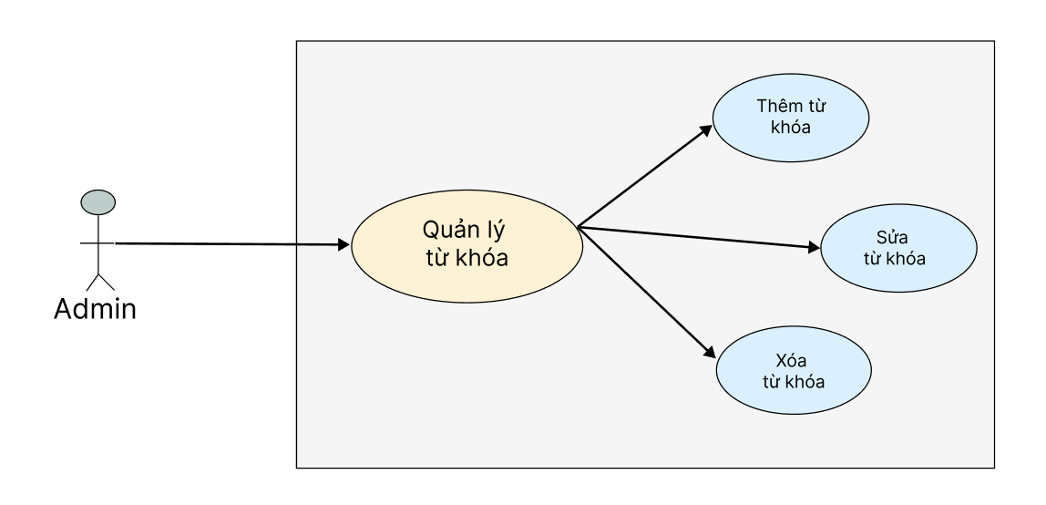

*a) Chức năng thêm từ khóa*

|  |  |
| --- | --- |
| **Tên chức năng** | Thêm từ khóa |
| **Điều kiện trước** | Admin đăng nhập vào hệ thống và chọn vào mục thêm bài viết mới sau đó thì thêm từ khóa đi theo mỗi bài viết. |
| **Các bước thực hiện** | 1. Hệ thống hiển thị danh sách chức năng thêm bài viết trong đó có mục thêm từ khóa.  2. Admin chọn chức năng thêmvà hệ thống hiện thị nút thêm bài viết sau khi thêm thành công từ khóa cũng sẽ được thêm.  3. Hệ thống kiểm tra ràng buộc thông tin nếu đạt điều kiện thì bài viết được thêm thành công và từ khóa cũng được thêm thành công. |
| **Các bước bổ sung** | Nếu thông tin ở bước 3 vi phạm ràng buộc thì hệ thống hiện thị thông báo hành động thất bại và yêu cầu thêm lại từ đầu. |
| **Điều kiện sau** | Bài viết và các từ khóa được thêm vào cơ sở dũ liệu. |

*b) Chức năng sửa từ khóa*

|  |  |
| --- | --- |
| **Tên chức năng** | Sửa từ khóa. |
| **Điều kiện trước** | Admin đã đăng nhập vào hệ thống và chọn mục tất cả các từ khóa. |
| **Các bước thực hiện** | 1. Hệ thống hiển thị danh sách các từ khóa.  2. Admin chọn chức năng sửa.  3. Sửa lại thông tin mới cho từ khóa và cập nhật lại.  4. Hệ thống kiểm tra ràng buộc thông tin nếu đạt điều kiện thì cập nhật thông tin quyền và hiện thị thông báo thành công |
| **Các bước bổ sung** | Nếu thông tin ở bước 4 vi phạm ràng buộc thì hệ thống yêu cầu cập nhật lại. |
| **Điều kiện sau** | Thông tin của từ khóa được cập nhật vào cơ sở dữ liệu. |

*b) Chức năng xóa từ khóa*

|  |  |
| --- | --- |
| **Tên chức năng** | Xóa từ khóa. |
| **Điều kiện trước** | Admin đã đăng nhập vào hệ thống và chọn mục tất cả các từ khóa. |
| **Các bước thực hiện** | 1. Hệ thống hiển thị danh sách các từ khóa.  2. Admin chọn chức năng xóa.  3. Sau khi ấn nút xóa thì từ khóa đó sẽ tự động được xóa đi.  4. Hệ thống kiểm tra ràng buộc thông tin nếu đạt điều kiện thì xóa quyền và hiện thị thông báo thành công. |
| **Các bước bổ sung** | Nếu thông tin ở bước 4 vi phạm ràng buộc thì hệ thống yêu cầu xóa lại. |
| **Điều kiện sau** | Thông tin của từ khóa được xóa khỏi cơ sở dữ liệu. |

### ***3.3.6 Quản lý bình luận***

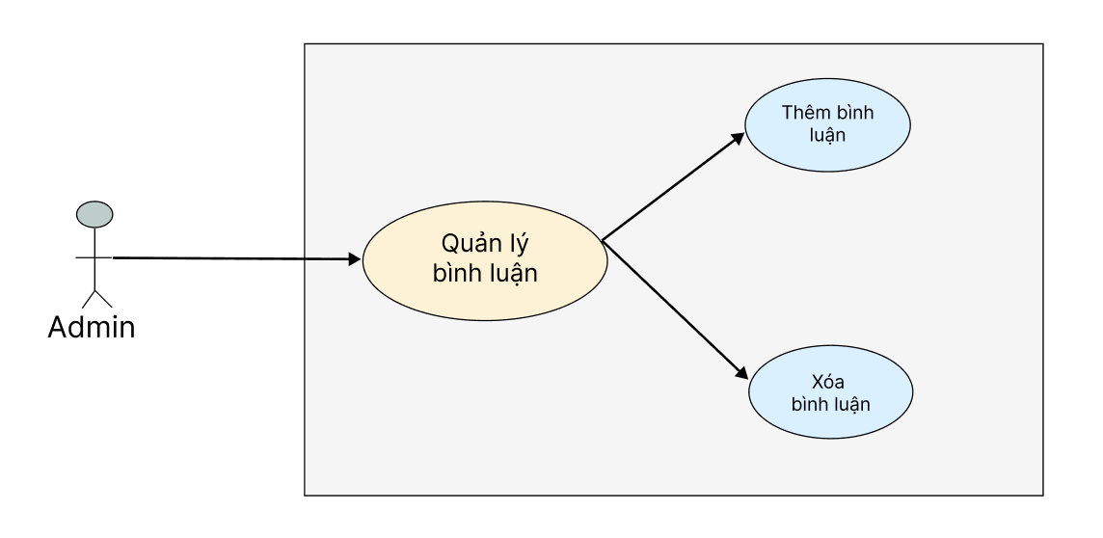

a) Chức năng thêm bình luận.

|  |  |
| --- | --- |
| **Tên chức năng** | Thêm bình luận |
| **Điều kiện trước** | Admin đăng nhập vào hệ thống và chọn vào bình luận sau đó thì thêm bình luận đi theo mỗi bài viết. |
| **Các bước thực hiện** | 1. Hệ thống hiển thị danh sách chức năng thêm bình luận.  2. Admin chọn chức năng thêmbình luận và lựa chọn bài viết cần thêm bình luận.  3. Nhập thông tin cần bình luận vào form sau đó chọn nút thêm bình luận.  4. Hệ thống kiểm tra ràng buộc thông tin nếu đạt điều kiện thì bình luận được thêm thành công. |
| **Các bước bổ sung** | Nếu thông tin ở bước 4 vi phạm ràng buộc thì hệ thống hiện thị thông báo hành động thất bại và yêu cầu thêm lại từ đầu. |
| **Điều kiện sau** | Bình luận được thêm vào cơ sở dữ liệu. |

*b) Chức năng xóa bình luận*

|  |  |
| --- | --- |
| **Tên chức năng** | Xóa bình luận. |
| **Điều kiện trước** | Admin đã đăng nhập vào hệ thống và chọn mục tất cả các bình luận. |
| **Các bước thực hiện** | 1. Hệ thống hiển thị danh sách các bình luận.  2. Admin chọn chức năng xóa.  3. Sau khi ấn nút xóa thì bình luận đó sẽ tự động được xóa đi.  4. Hệ thống kiểm tra ràng buộc thông tin nếu đạt điều kiện thì xóa quyền và hiện thị thông báo thành công. |
| **Các bước bổ sung** | Nếu thông tin ở bước 4 vi phạm ràng buộc thì hệ thống yêu cầu cập nhật lại. |
| **Điều kiện sau** | Thông tin của bình luận được xóa khỏi cơ sở dữ liệu. |

## **3.4 Sơ đồ hoạt động tuần tự**

### ***3.4.1 Sơ đồ tuần tự đăng ký tài khoản***

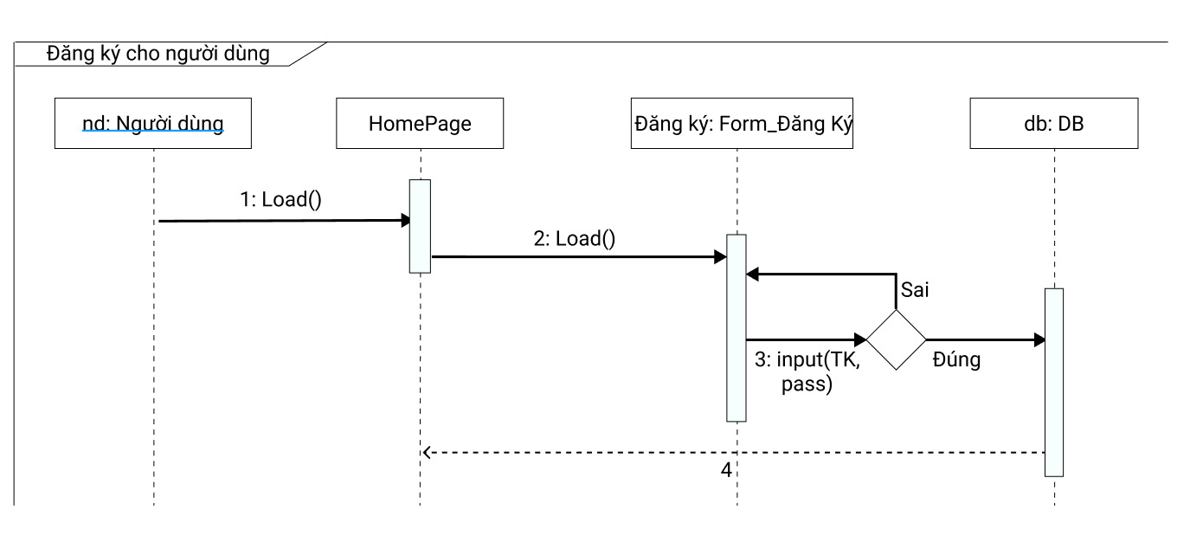

Hình 3.7 Sơ đồ tuần tự đăng ký tài khoản người dùng

***3.4.2 Sơ đồ tuần tự đăng nhập tài khoản***

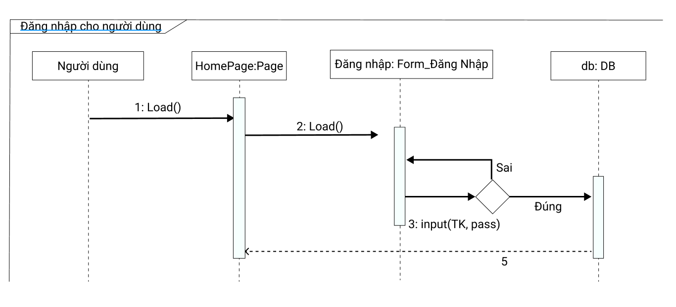

Hình 3.8 Sơ đồ tuần tự đăng nhập tài khoản

|  |  |
| --- | --- |
| **Tác nhân** | **Hoạt động** |
| Người dùng chọn form đăng nhập | Hiển thị trang đăng nhập người dùng |
| Nhập các thông tin tương ứng vào các ô dữ liệu |  |
| Thực hiện xác nhận thông tin đăng nhập | - Kiểm tra sự hợp lệ của thông tin nhập và so sánh với CSDL  - Đưa ra thông báo lỗi nếu thông tin nhập sai  - Đúng chuyển đến trang chính cho người dùng |

### ***3.4.3 Sơ đồ tuần tự thêm bài viết***

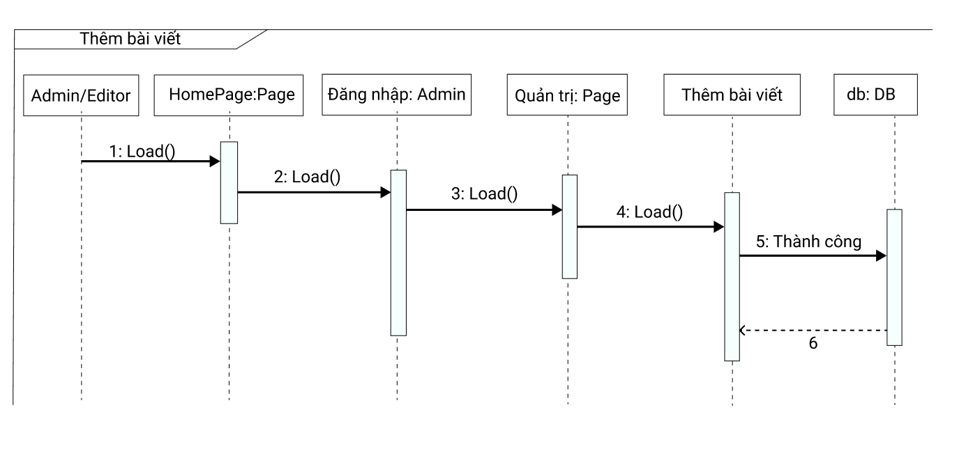

Hình 3.9 Sơ đồ tuần tự thêm bài viết

### ***3.4.4 Sơ đồ tuần tự thêm danh mục***

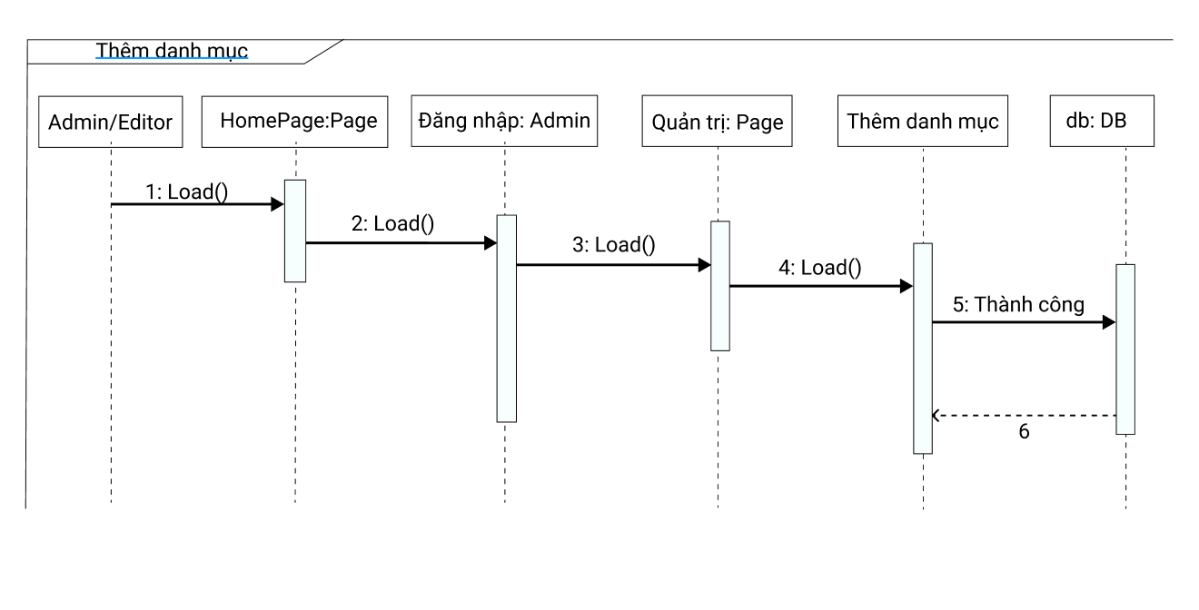

Hình 3.10 Sơ đồ tuần tự thêm danh mục

### ***3.4.5 Sơ đồ tuần tự xóa bài viết***

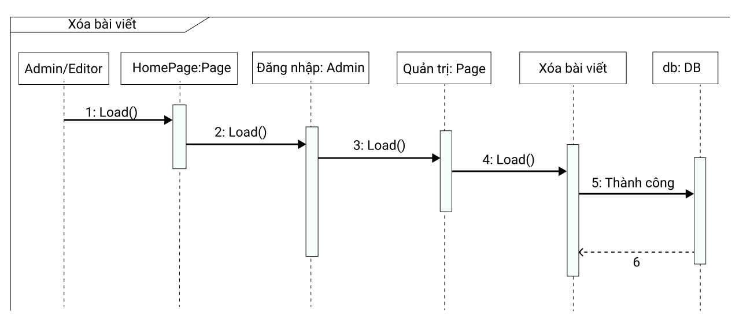

Hình 3.11 Sơ đồ tuần tự xóa bài viết

### ***3.4.6 Sơ đồ tuần tự xóa bài viết***

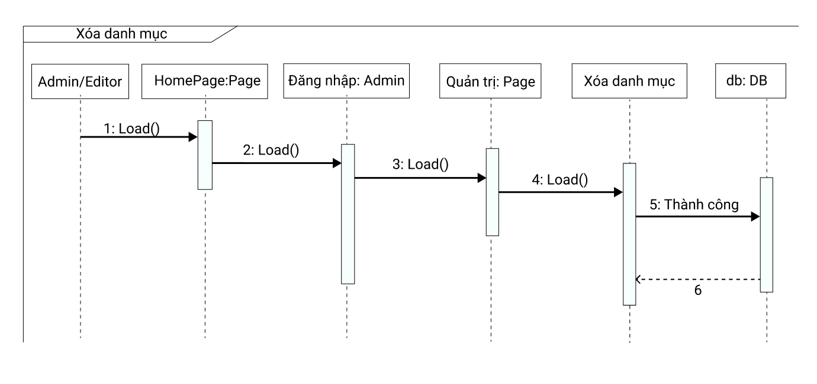

Hình 3.12 Sơ đồ tuần tự xóa bài viết

## **3.5 Phân tích thiết kế cơ sở dữ liệu**

### ***3.5.1 Các bảng cơ sở dữ liệu***

|  |  |  |  |  |
| --- | --- | --- | --- | --- |
| **STT** | **Tên trường** | **Diễn giải** | **Kiểu Dữ liệu** | **Ràng buộc** |
| 1 | id | Mã tài khoản | bigint(20) | Khóa chính |
| 2 | name | Tên tài khoản | varchar(255) |  |
| 3 | email | Email | varchar(255) |  |
| 4 | password | Mật khẩu | varchar(255) |  |
| 5 | status | Trạng thái | tinyint(1) |  |
| 6 | role_id | Quyền | bigint(20) | Khóa ngoại |
| 7 | created_at | Ngày tạo | timestamp |  |
| 8 | update_at | Ngày cập nhật | timestamp |  |
| 9 | remember_token | Token | varchar(100) |  |
| 10 | email_verified_at | Email | timestamp |  |

Bảng . Bảng users

|  |  |  |  |  |
| --- | --- | --- | --- | --- |
| **STT** | **Tên trường** | **Diễn giải** | **Kiểu Dữ liệu** | **Ràng buộc** |
| 1 | id | ID comment | bigint(20) | Khóa chính |
| 2 | the_comment | Nội dung comment | text |  |
| 3 | post_id | ID bài đăng | bigint(20) | Khóa ngoại |
| 4 | user_id | ID user | bigint(20) | Khóa ngoại |
| 5 | created_at | Ngày tạo | timestamp |  |
| 6 | update_at | Ngày cập nhật | timestamp |  |

Bảng . Bảng comments

|  |  |  |  |  |
| --- | --- | --- | --- | --- |
| **STT** | **Tên trường** | **Diễn giải** | **Kiểu Dữ liệu** | **Ràng buộc** |
| 1 | id | ID danh mục | bigint(20) | Khóa chính |
| 2 | name | Tên danh mục | varchar(255) |  |
| 3 | slug | slug | varchar(255) |  |
| 4 | user_id | ID user | bigint(20) | Khóa ngoại |
| 5 | created_at | Ngày tạo | timestamp |  |
| 6 | update_at | Ngày cập nhật | timestamp |  |

Bảng . Bảng categories

|  |  |  |  |  |
| --- | --- | --- | --- | --- |
| **STT** | **Tên trường** | **Diễn giải** | **Kiểu Dữ liệu** | **Ràng buộc** |
| 1 | id | Mã bài viết | bigint(20) | Khóa chính |
| 2 | title | Tiêu đề bài viết | varchar(255) |  |
| 3 | slug | slug | varchar(255) |  |
| 4 | excerpt | Trích đoạn bài viết | varchar(255) |  |
| 5 | body | Nội dung bài viết | text |  |
| 6 | user_id | ID user | bigint(20) | Khóa ngoại |
| 7 | category_id | ID category | bigint(20) | Khóa ngoại |
| 8 | views | Lượt xem | int(11) |  |
| 9 | approved | Phê duyệt | tinyint(1) |  |
| 10 | created_at | Ngày tạo | timestamp |  |
| 11 | update_at | Ngày cập nhật | timestamp |  |

Bảng posts

|  |  |  |  |  |
| --- | --- | --- | --- | --- |
| **STT** | **Tên trường** | **Diễn giải** | **Kiểu Dữ liệu** | **Ràng buộc** |
| 1 | id | ID | bigint(20) | Khóa chính |
| 2 | post_id | ID post | bigint(20) | Khóa ngoại |
| 3 | tag_id | ID tag | bigint(20) | Khóa ngoại |
| 4 | created_at | Ngày tạo | timestamp |  |
| 5 | update_at | Ngày cập nhật | timestamp |  |

Bảng . Bảng post_tag

|  |  |  |  |  |
| --- | --- | --- | --- | --- |
| **STT** | **Tên trường** | **Diễn giải** | **Kiểu Dữ liệu** | **Ràng buộc** |
| 1 | id | ID | bigint(20) | Khóa chính |
| 2 | name | Tên từ khóa | varchar(255) |  |
| 3 | created_at | Ngày tạo | timestamp |  |
| 4 | update_at | Ngày cập nhật | timestamp |  |

Bảng . Bảng tags

|  |  |  |  |  |
| --- | --- | --- | --- | --- |
| **STT** | **Tên trường** | **Diễn giải** | **Kiểu Dữ liệu** | **Ràng buộc** |
| 1 | id | ID | bigint(20) | Khóa chính |
| 2 | name | Tên quyền | varchar(255) |  |
| 3 | created_at | Ngày tạo | timestamp |  |
| 4 | update_at | Ngày cập nhật | timestamp |  |

Bảng . Bảng roles

|  |  |  |  |  |
| --- | --- | --- | --- | --- |
| **STT** | **Tên trường** | **Diễn giải** | **Kiểu Dữ liệu** | **Ràng buộc** |
| 1 | id | ID | bigint(20) | Khóa chính |
| 2 | name | Tên ảnh | varchar(255) |  |
| 3 | extension | Mở rộng | varchar(255) |  |
| 4 | path | Đường dẫn | varchar(255) |  |
| 5 | imageable_id | ID image | bigint(20) |  |
| 6 | imageable_type | Kiểu image | varchar(255) |  |
| 7 | created_at | Ngày tạo | timestamp |  |
| 8 | update_at | Ngày cập nhật | timestamp |  |

Bảng . Bảng images

|  |  |  |  |  |
| --- | --- | --- | --- | --- |
| **STT** | **Tên trường** | **Diễn giải** | **Kiểu Dữ liệu** | **Ràng buộc** |
| 1 | id | ID | bigint(20) | Khóa chính |
| 2 | about_first_text | Nội dung giới thiệu web | text |  |
| 3 | about_second_text | Nội dung giới thiệu web | text |  |
| 4 | about_first_image | Ảnh trang giới thiệu | varchar(255) |  |
| 5 | about_second_image | Ảnh trang giới thiệu | varchar(255) |  |
| 6 | created_at | Ngày tạo | timestamp |  |
| 7 | update_at | Ngày cập nhật | timestamp |  |

Bảng 9. Bảng settings

|  |  |  |  |  |
| --- | --- | --- | --- | --- |
| **STT** | **Tên trường** | **Diễn giải** | **Kiểu Dữ liệu** | **Ràng buộc** |
| 1 | id | ID | bigint(20) | Khóa chính |
| 2 | name | Tên quyền | varchar(255) |  |
| 3 | created_at | Ngày tạo | timestamp |  |
| 4 | update_at | Ngày cập nhật | timestamp |  |

Bảng 10. Bảng permissions

|  |  |  |  |  |
| --- | --- | --- | --- | --- |
| **STT** | **Tên trường** | **Diễn giải** | **Kiểu Dữ liệu** | **Ràng buộc** |
| 1 | id | ID | bigint(20) | Khóa chính |
| 2 | permissions_id | ID permissions | bigint(20) | Khóa ngoại |
| 3 | role_id | ID role | bigint(20) | Khóa ngoại |
| 4 | create_at | Ngày tạo | timestamp |  |
| 5 | update_at | Ngày cập nhật | timestamp |  |

Bảng 11. Bảng permission_role

|  |  |  |  |  |
| --- | --- | --- | --- | --- |
| **STT** | **Tên trường** | **Diễn giải** | **Kiểu Dữ liệu** | **Ràng buộc** |
| 1 | id | ID | bigint(20) | Khóa chính |
| 2 | first_name | Họ | varchar(255) |  |
| 3 | last_name | Tên | varchar(255) |  |
| 4 | email | Email | varchar(255) |  |
| 5 | subject | Tiêu đề | text |  |
| 6 | message | Nội dung | timestamp |  |
| 7 | created_at | Ngày tạo | timestamp |  |
| 8 | updated_at | Ngày cập nhật | timestamp |  |

Bảng 12. Bảng contacts

***3.5.2 Sơ đồ Diagram***

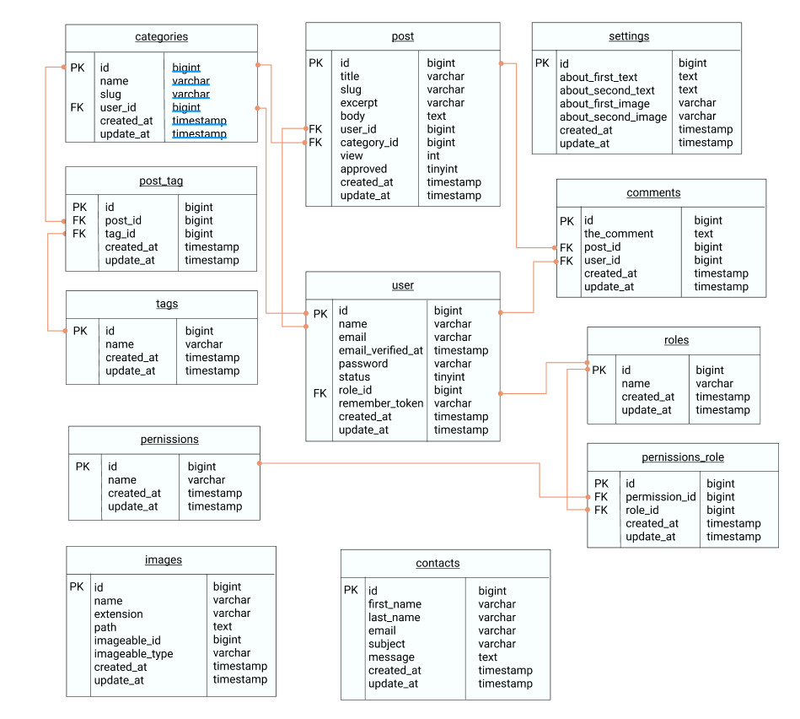

Hình 3.13 Sơ đồ Diagram

# CHƯƠNG 4 KẾT QUẢ NGHIÊN CỨU

## **4.1 Các giao diện chính**

### ***4.1.1 Giao diện đăng ký***

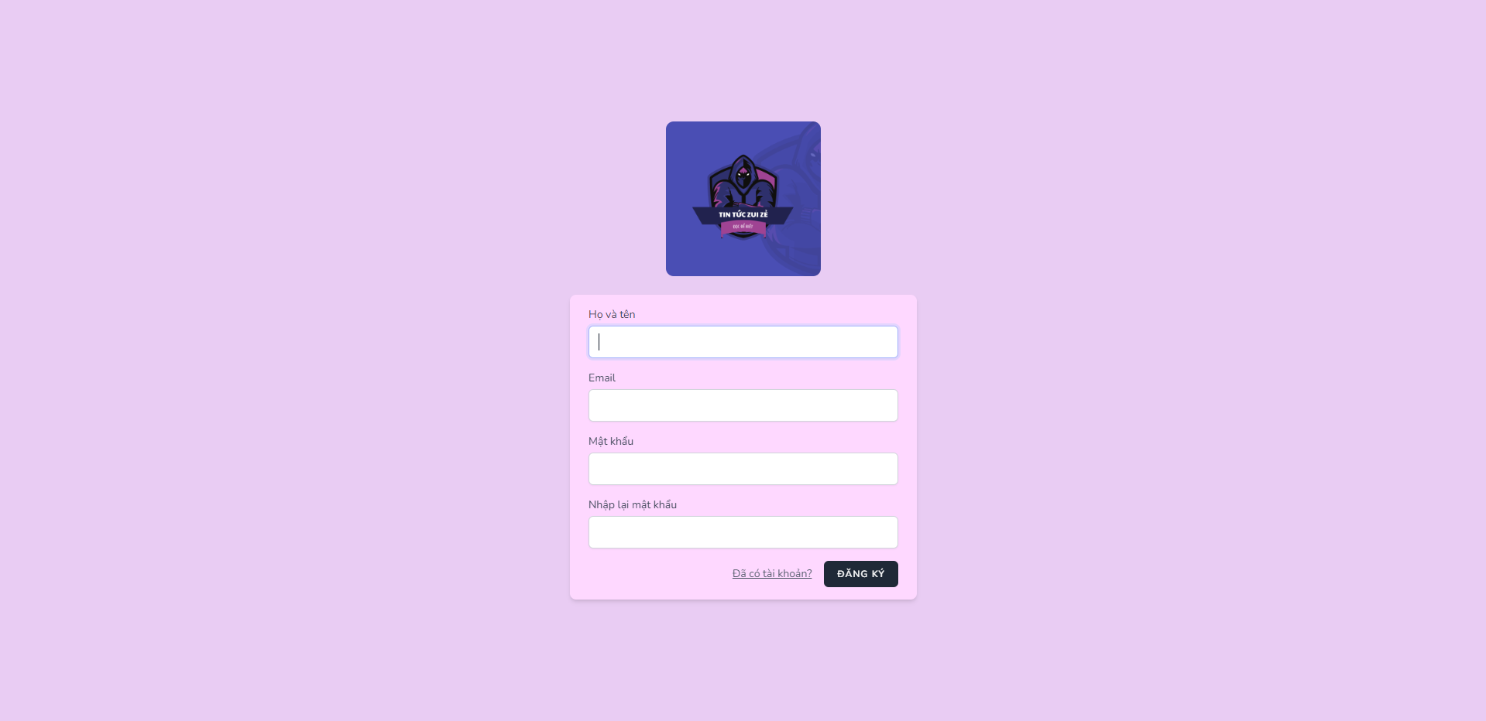

Hình 4.1 Giao diện đăng ký

### ***4.1.2 Giao diện đăng nhập***

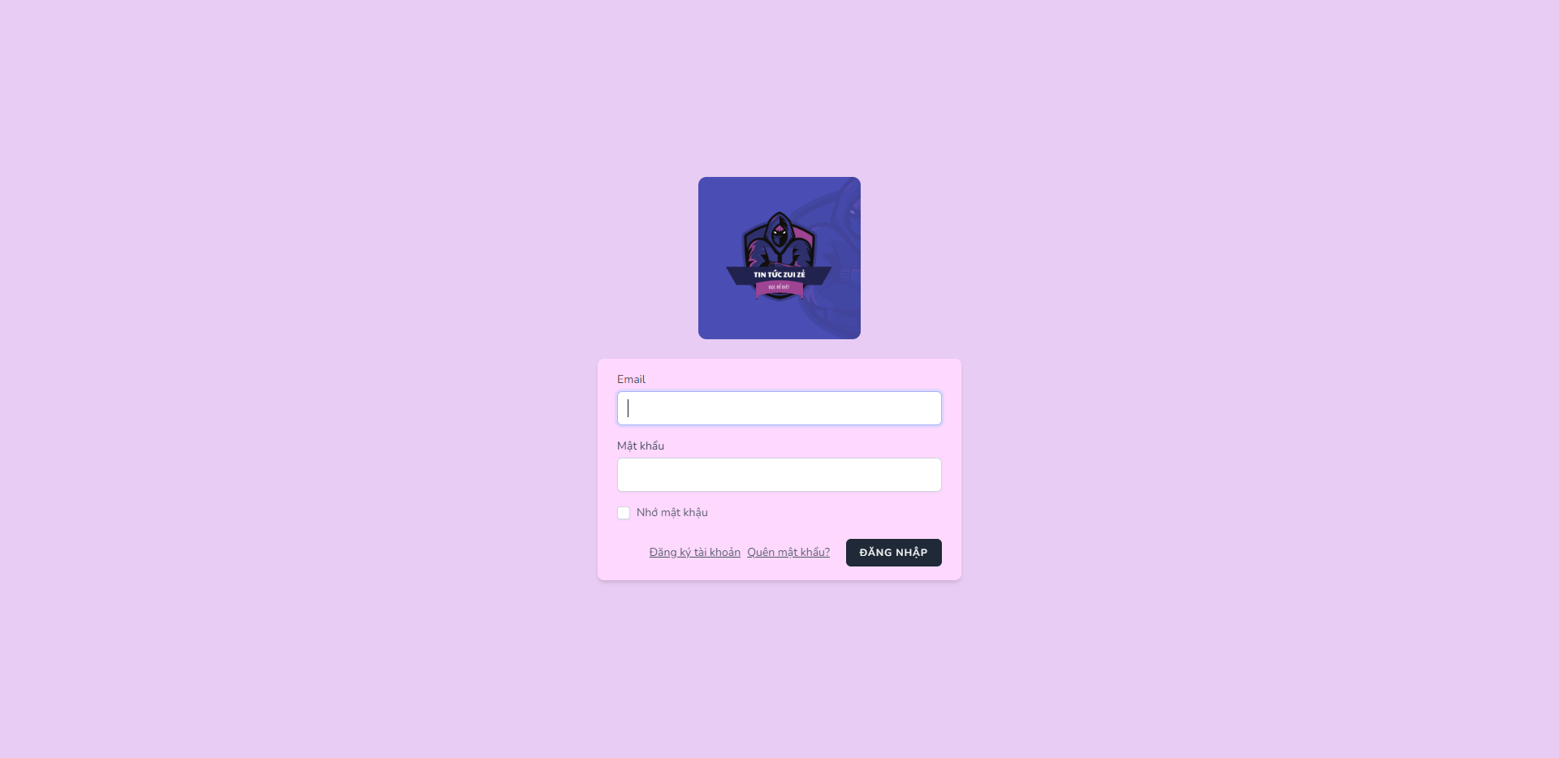

Hình 4.2 Giao diện đăng nhập

### ***4.1.3 Giao diện người dùng***

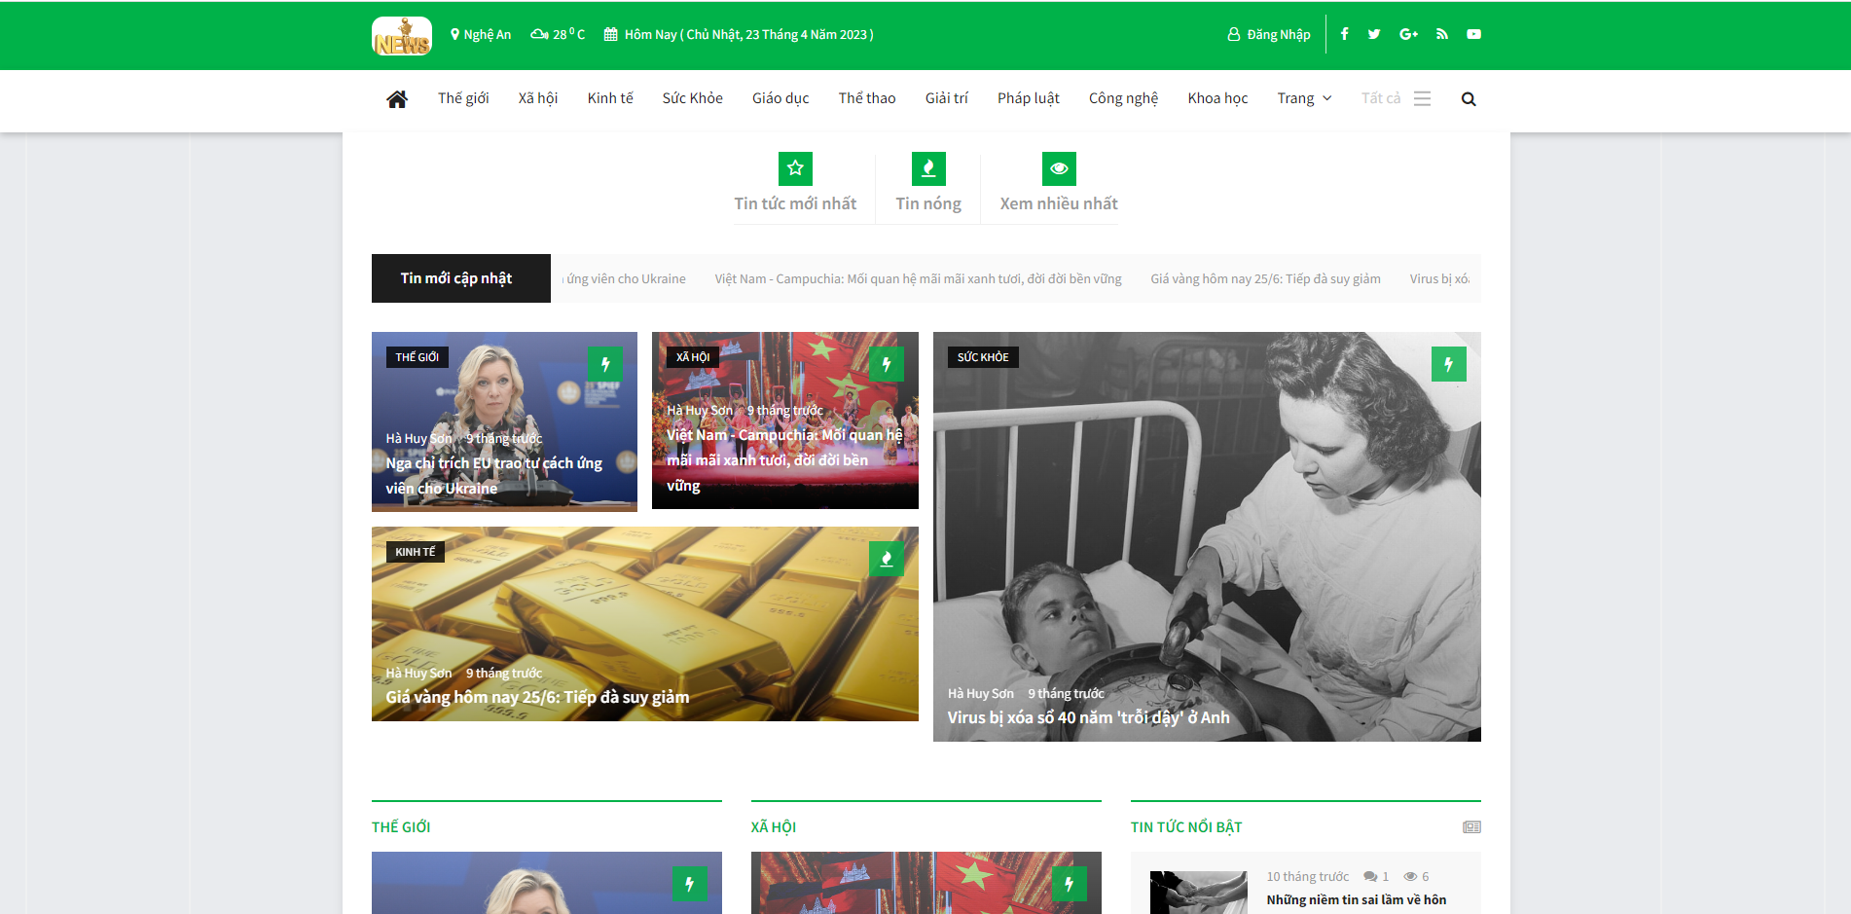

Hình 4.3 Giao diện trang chủ người dùng

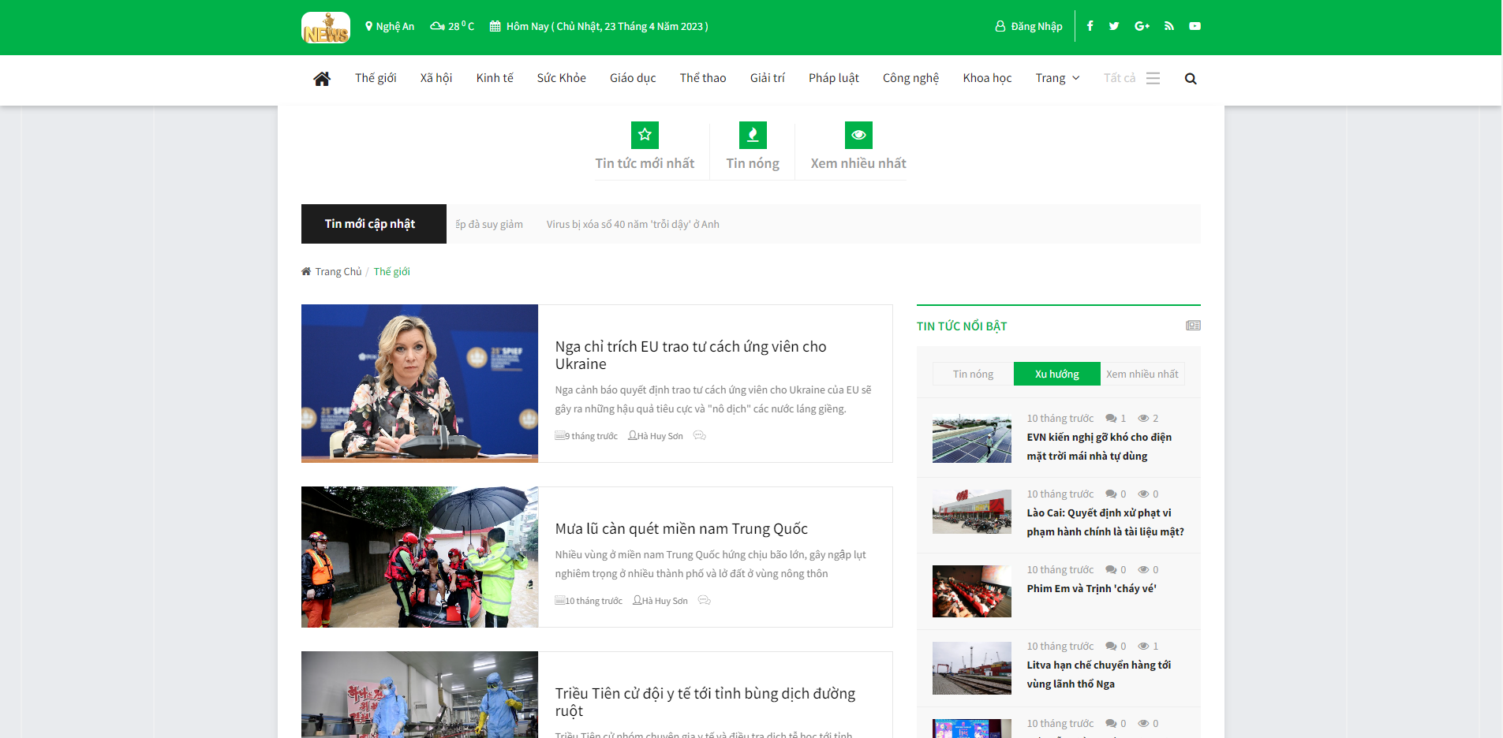

Hình 4.4 Giao diện danh mục

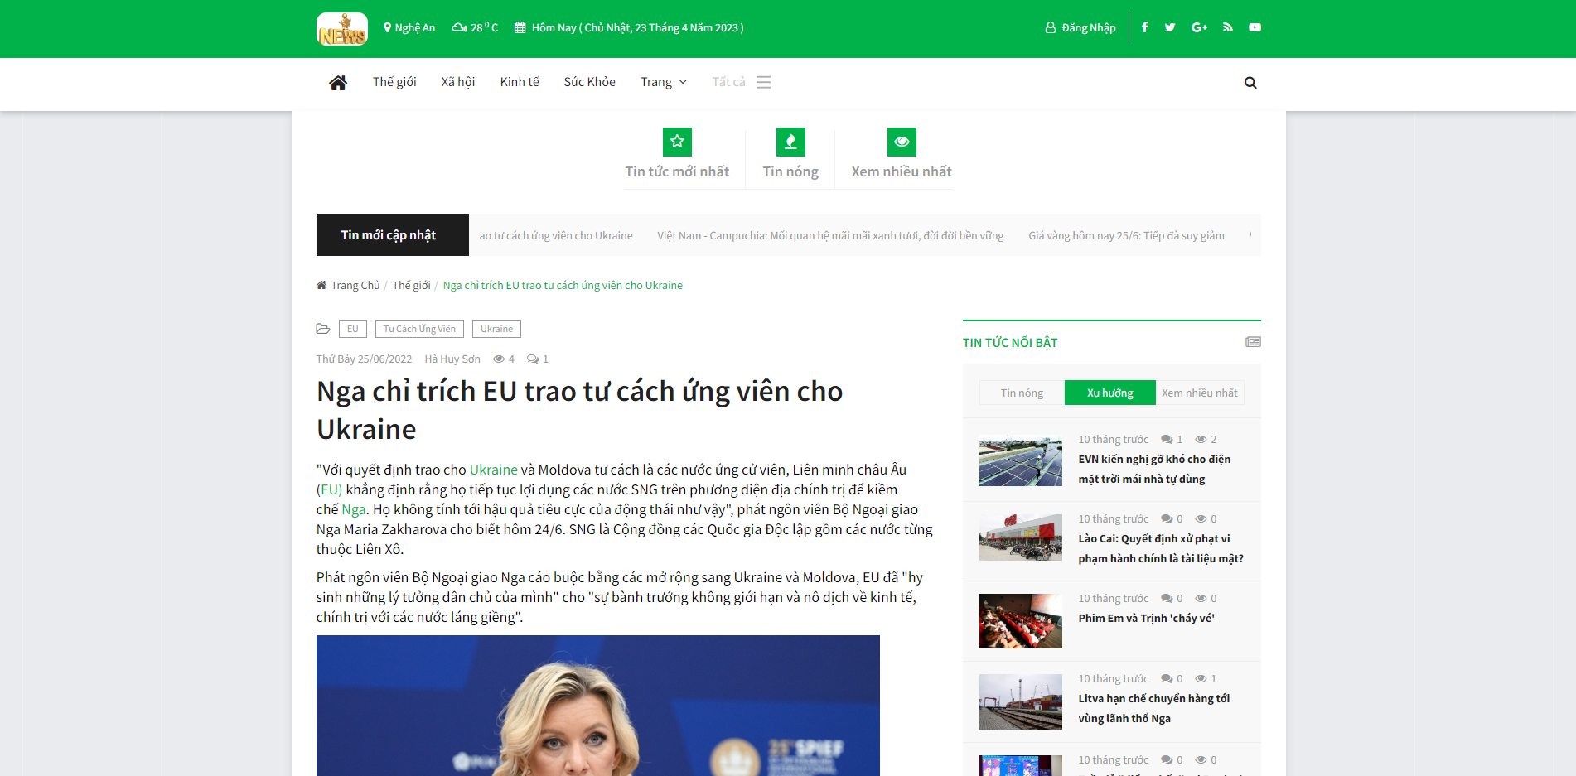

Hình 4.5 Giao diện chi tiết bài viết

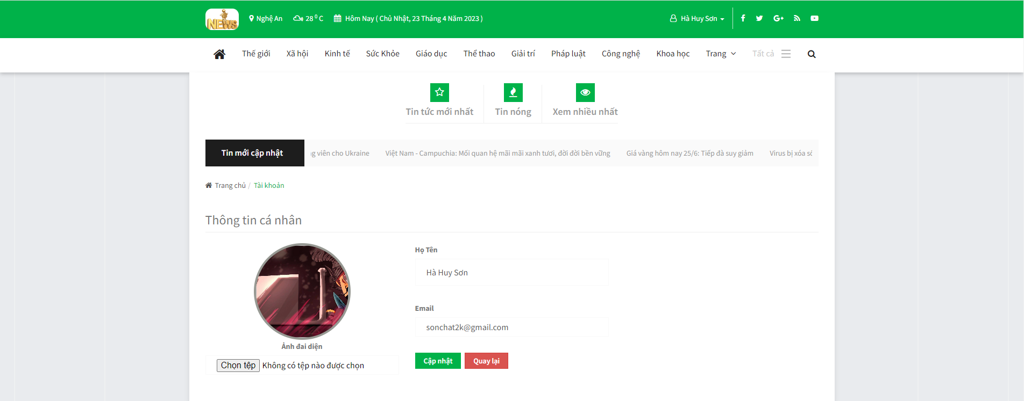

Hình 4.6 Giao diện tài khoản người dùng

### ***4.1.4 Giao diện người quản trị***

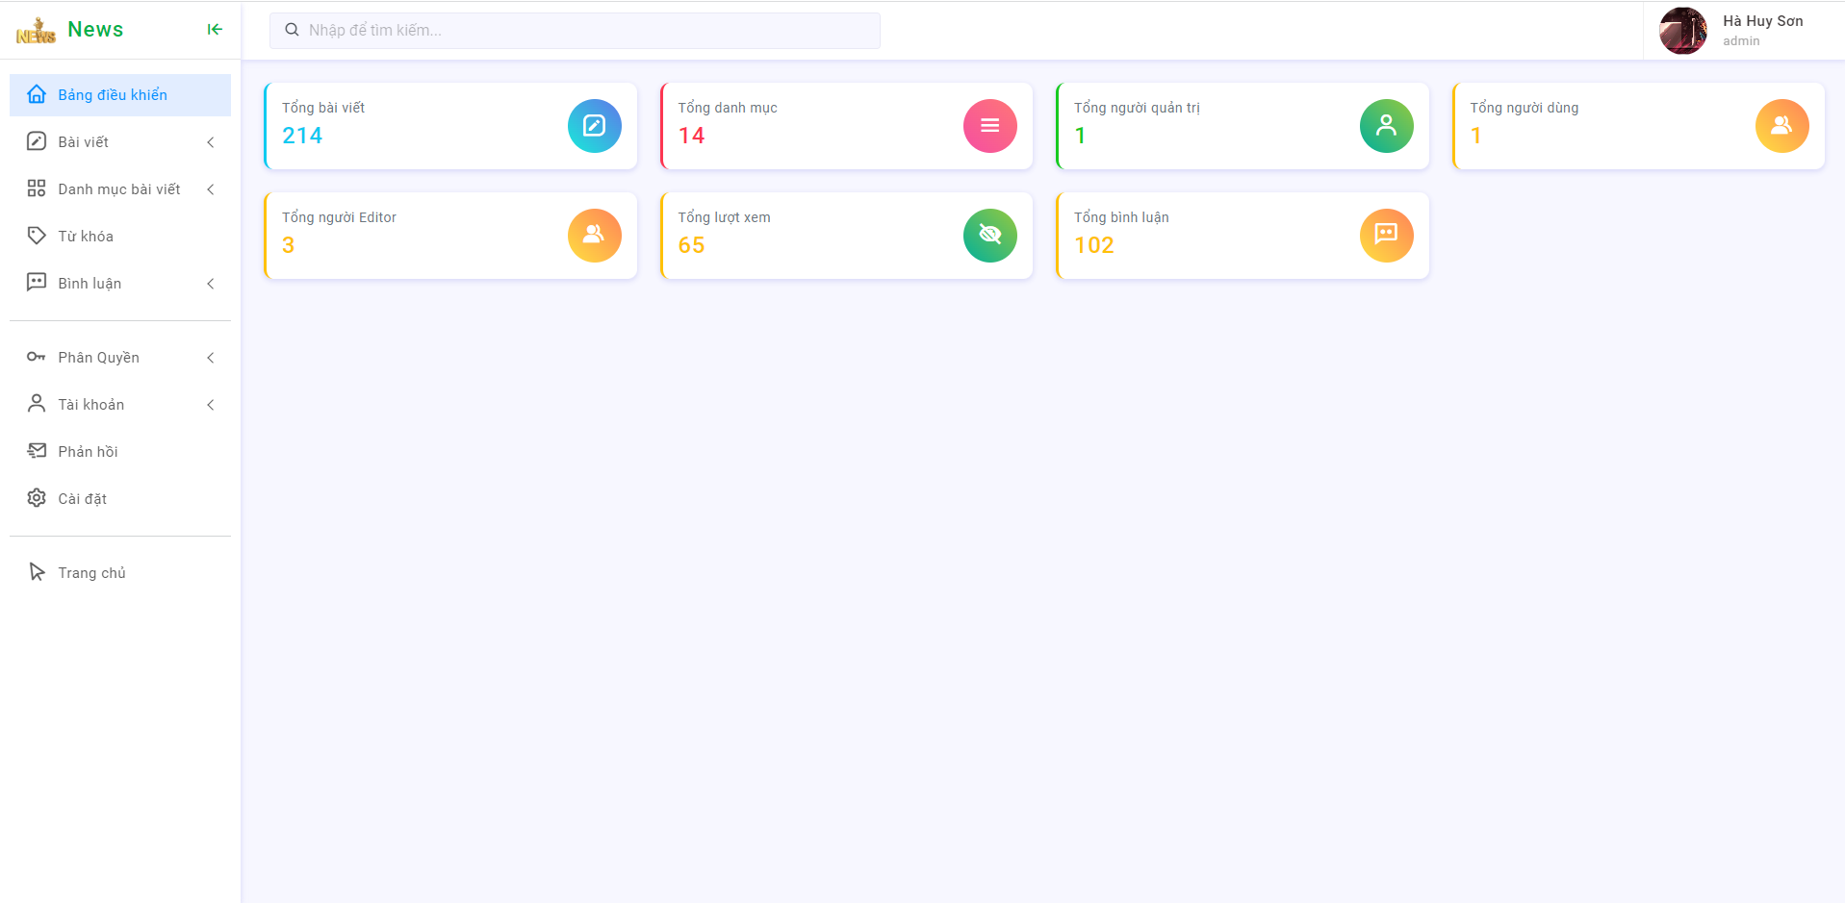

Hình 4.7 Giao diện dashboard quản trị viên

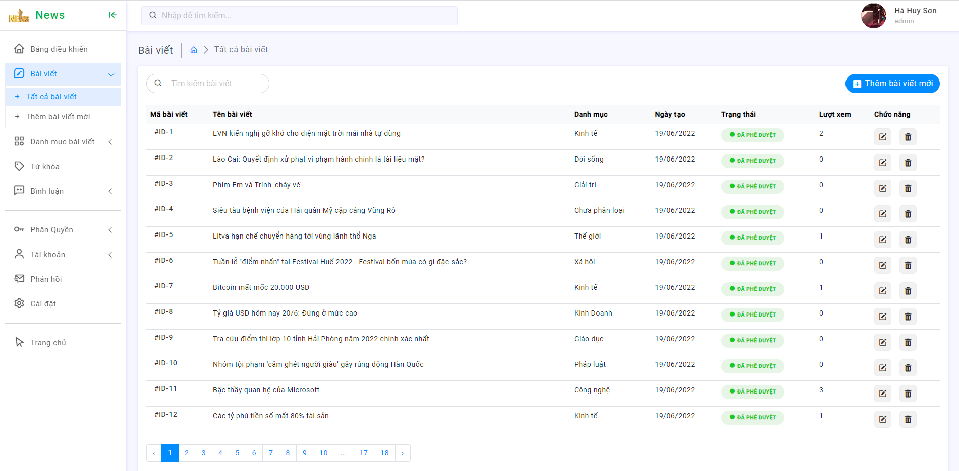

Hình 4.8 Giao diện quản lý bài viết

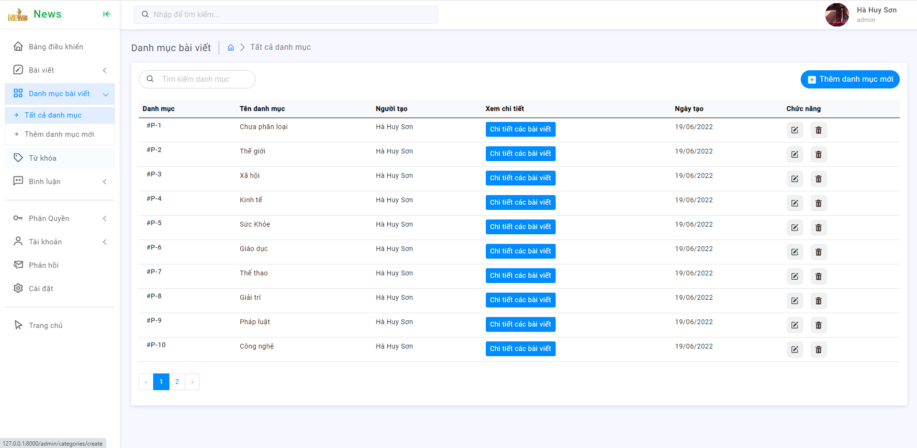

Hình 4.9 Giao diện quản lý danh mục

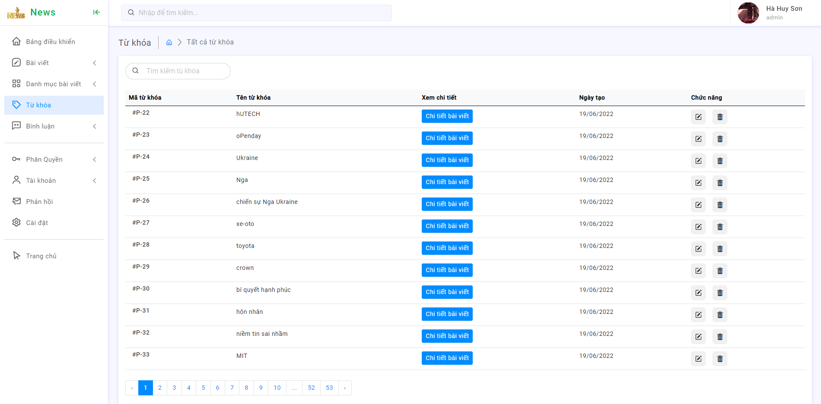

Hình 4.10 Giao diện quản lý từ khóa

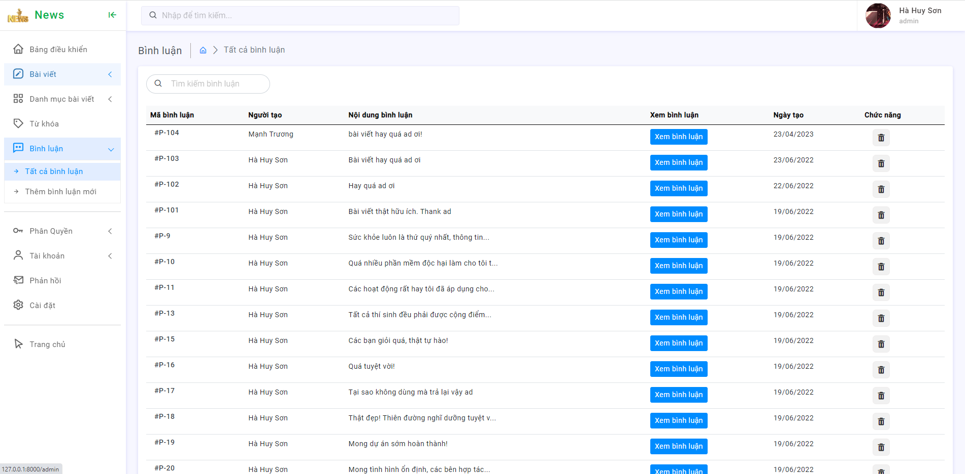

Hình 4.10 Giao diện quản lý bình luận

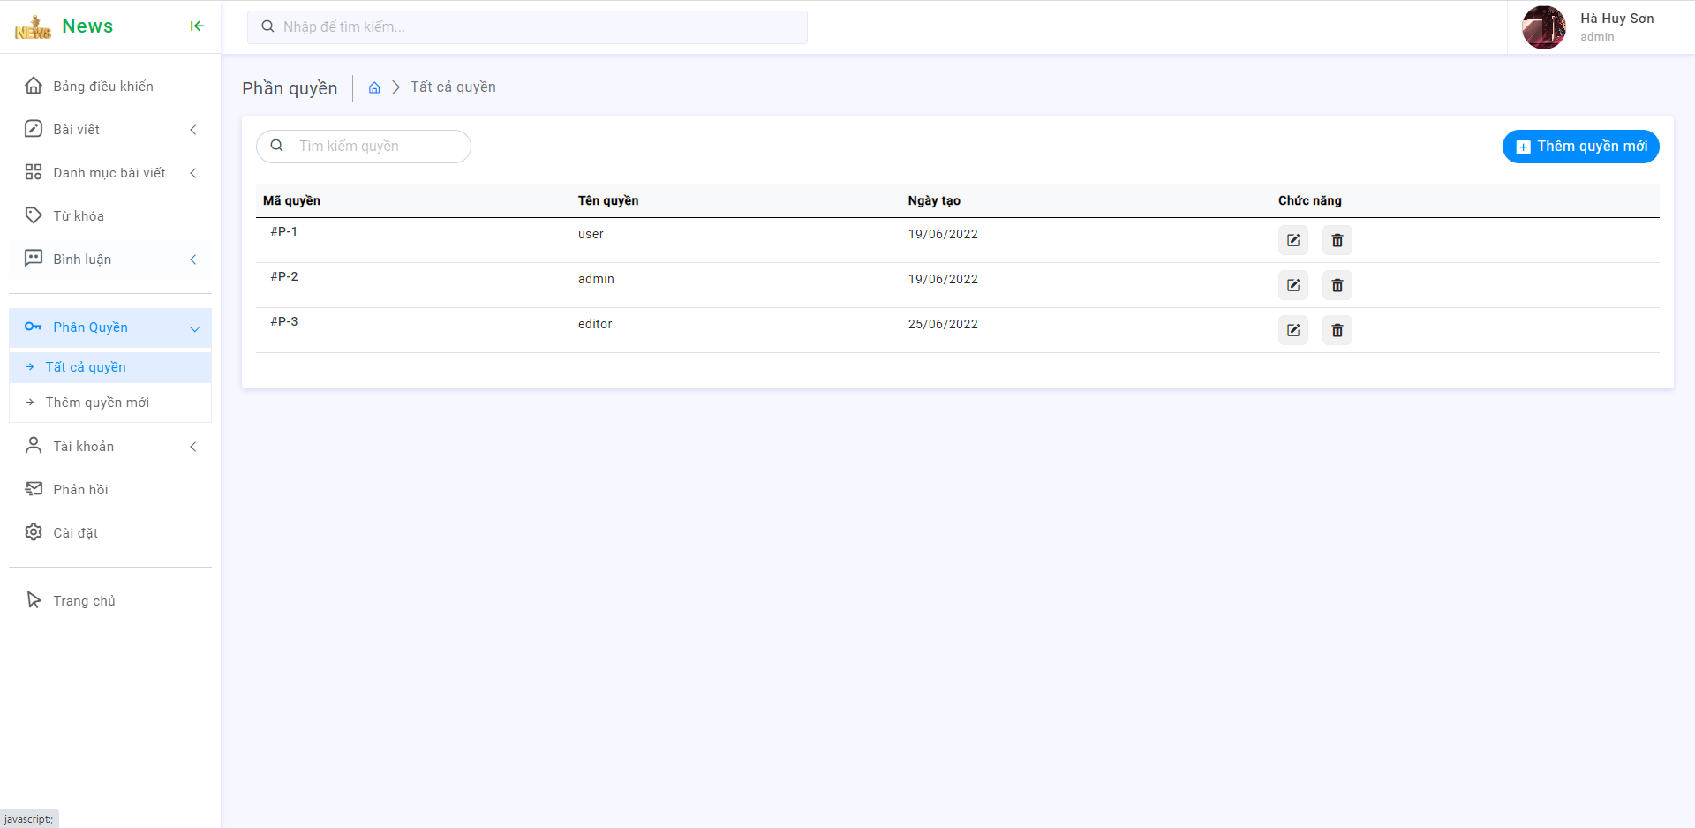

Hình 4.11 Giao diện quản lý phân quyền

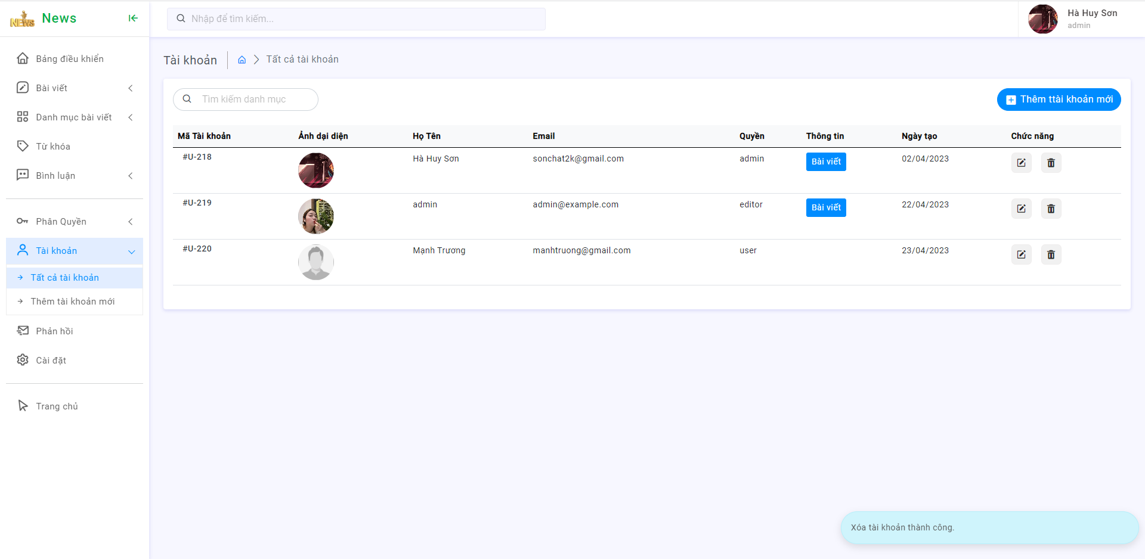

Hình 4.12 Giao diện quản lý tài khoản

## **4.2 Các kết quả đạt được**

### ***4.2.1 Các chức năng chính của website***

- Hoàn thiện chức năng đăng ký/đăng nhập.

- Chức năng chỉnh sửa thông tin tài khoản của người dùng.

- Chức năng tìm kiếm bài viết cho người dùng.

- Chức năng xem bài viết.

- Chức năng bình luận.

- Chức năng thêm sửa xóa bài viết.

- Chức năng thêm sửa xóa danh mục.

- Chức năng phân quyền.

- Chức năng thêm sửa xóa người dùng.

- Chức năng quản lý bình luận của người dùng.

- Chức năng cập nhật trang giới thiệu.

- Chức năng phản hồi về trang web cho người dùng.

### ***4.2.2 Các module chủ yếu của website***

- Module thêm bài sửa xóa bài viết.

- Module thêm sửa xóa danh mục.

- Module phân quyền.

## **4.3 Những vấn đề còn vướng phải**

- Tính bảo mật website còn chưa cao.

- Tốc độ truy cập của website còn chậm.

- Còn chưa lấy được mật khẩu qua mail khi người dùng quên mật khẩu.

- Website chưa thể gửi qua mial cho người dùng các tin tức mới nhất từ website.

- Website chưa liên kết được với mạng xã hội để chia sẻ các bài viết.

# KẾT LUẬN

**1. Kết quả thu được**

- Hoàn thành đúng tiến độ và yêu cầu đề ra: website đăng tin tức gồm các chức năng: đăng nhập, đăng ký, cập nhập thông tin, tìm bài viết, đọc bài viết, thêm sửa xóa bài viết, thêm sửa xóa danh mục, quản lý phân quyền.

- Củng cố thêm được nhiều kiến thức: Ngôn ngữ lập trình php, mysql...

- Hiểu được cách triển khai khi làm một trang website, cách viết một chương trình, ứng dụng nó ra sao vào thực tiễn.

- Có nhiều kinh nghiệm hơn khi làm đồ án.

- Sản phẩm hoạt động như dự kiến, không gặp sự cố nào.

- Cung cấp cho người sửa dụng một giao diện dễ sử dụng, mang tính hiện đại và tiện dụng cho người sửa dụng.

**2. Tồn tại và hạn chế**

- Thiếu nhiều kinh nghiệm.

- Còn gặp nhiều hạn chế trong quá trình triển khai và xây dựng chương trình.

- Thiếu ý tưởng và nội dung khi dựng chương trình.

**3. Hướng pháp triển**

- Khảo sát ý kiến người dùng, pháp triển nhiều chức năng hơn nhằm đáp ứng nhu cầu của người dùng.

- Tiếp tục hoàn thiện chương trình, các tính năng mới, giao diện, giúp người dùng dễ tiếp cận hơn khi sửa dụng.

- Hoàn thiện chương trình đưa sản phẩm đến với khách hàng.

# TÀI LIỆU THAM KHẢO

[1] <https://viblo.asia/p/tim-hieu-ve-framwork-laravel-p1amoG8191vz8P>

[2] <https://www.hostinger.vn/huong-dan/mysql-la-gi/>

[3] <https://vn.got-it.ai/blog/visual-studio-code-la-gi-loi-the-tu-viec-su-dung-visual-studio-code>

[4] <https://laravel.com/>

[5] <https://mona.media/thiet-ke-website-tin-tuc/>

[6] <https://boxhoidap.com/huong-dan-lam-web-tin-tuc-bang-php-laravel>

[7] [https://text.123docz.net/document/4837268-xay-dung-trang-web-tin-tuc-voi-laravel- framework.htm](https://text.123docz.net/document/4837268-xay-dung-trang-web-tin-tuc-voi-laravel-%20%20%20%20framework.htm)

[8] <http://thuvien.vku.udn.vn/bitstream/123456789/1037/4/TTDATN-Nguyen%20Minh%20Truong.pdf>

[9] <https://www.codelean.vn/2021/03/xay-dung-website-hoan-chinh-voi-laravel.html>

[10] https://colorlib.com/wp/